溧阳至宁德高速公路(G4012)浙江景宁至泰顺段工程
环境影响报告书简本

建设单位： | 温州市交通投资集团有限公司  景宁畲族自治县交通发展投资有限公司
编制单位： | 中国电建集团华东勘测设计研究院有限公司
二○一四年十一月

目 录
目 录 2
1 建设项目概况 3
1.1 建设项目的地点及相关背景 3
1.2 建设项目主要建设内容、规模、建设周期和投资 4
1.3 方案合理性分析 9
2 环境现状调查与 11
2.1 环境现状 11
2.2 评价范围 19
3 环境影响预测及防治措施 19
3.1 环境影响与污染源强分析 19
3.2 环境保护目标 22
3.3 环境影响评价 35
3.4 环境保护措施及技术经济论证 39
3.5 环境风险分析及应急预案 46
4 公众参与 48
5 环境影响评价结论 48
6 联系方式 49

附图1 拟建公路与百丈漈－飞云湖风景名胜区位置关系图
附图2 水功能区划图
附图3 生态环境功能区划

1 建设项目概况

1.1 建设项目的地点及相关背景
溧阳至宁德高速公路（G4012）浙江景宁至泰顺段属于浙江省交通建设规划“两纵两横十八连三绕三通道”中的一连龙丽温（泰）高速公路的一部分，北起杭金衢高速公路，接杭新景高速公路龙游支线（G60N），经龙游、遂昌、松阳，至莲都与丽龙高速公路（G25）相接，与丽龙高速公路共用一段至云和后，经景宁、文成至泰顺，终点与福建的福寿高速公路相顺接，其中景宁至文成段顺接龙丽温高速公路文成至瑞安段与温州绕城高速公路相接，进而连接甬台温高速公路（G15）和甬台温高速公路复线（G15W3）。
龙丽温高速公路的龙游至丽水云和段于2006年年底通车，云和至景宁段于2012年通车。龙丽温高速公路（景宁至瑞安段）起点为云和至景宁段终点，经过景宁县，翻越洞宫山和南雁荡山，经文成至瑞安，其中文成至瑞安段已经立项进入前期勘察设计阶段（本工程即为其中的景宁-文成段）；泰顺支线（即本工程的文成-泰顺段）终点与福建的福寿高速公路相顺接（在建）。它的建设将温州绕城高速公路与云景高速公路相接，进而与龙丽、丽龙高速公路连接起来，使我省南部区域的高速公路路网更加完善和合理；同时文成至泰顺段的实施将增加浙闽省际通道，成为连接长三角经济圈和海峡西岸经济区的又一条高速公路。
2013年5月国家发改委下发了《国家公路网规划2013-2030年》的通知（见附件1），龙丽温高速公路中的景宁-文成-泰顺段列入国家高速公路网江苏溧阳至福建宁德（G4012）中的一段（即本项目），其余的文成至瑞安段仍为省高网中的一段。
本工程路线全段位于浙江省丽水市景宁县和温州市文成县、泰顺县境内，主线工程线位起自景宁接云景高速公路的终点（鸭卵坑），经景宁县澄照、白鹤、东坑；进入文成石垟，经西坑、富岙、大峃、樟台顺接龙丽温高速公路文成至瑞安段；在樟台设枢纽往泰顺方向，路线经金垟、巨屿、珊溪、仰山，进入泰顺新浦、筱村、罗阳，至浙闽交界的友谊桥附近顺接福建的福寿高速公路。推荐方案全长约125.98km（景宁～文成段68.442km、文成～泰顺段57.53km），其中景宁境内为34.15km，温州境内91.83km。

1.2 建设项目主要建设内容、规模、建设周期和投资

1.2.1路线走向
（1）景宁～文成段
项目起点位于丽水市景宁县鸭卵坑（云景高速公路终点K12+158，设计标高约181.49m）附近顺接该高速公路，在此设置景宁互通接52 省道进而进入县城，路线跨过鹤溪设隧道从岭脚村的西南面穿出，进入景宁县城西侧的山坡，然后沿着现52省道的西侧山坡 300m 范围内布线，经包山新村、石牛山、城南变电所西侧、到余山后跨过现52 省道从马岭头隧道的东侧设隧道通过；之后沿52省道东侧的翁边村布线，经叶八弄后从澄照低山缓坡开发区的北侧经过，而后路线穿过乌岩尖（海拔约900m），从52省道下方穿出，在漈头村的北侧山坡布线，经漈头村下、上村至底垟，设张山岙特长隧道穿过张山岭，出洞后沿52省道的南侧山坡布线东行约600m后跨过52省道及北溪，沿着北溪的东侧山麓布线至白鹤后设东坑互通，然后路线折向东北沿白鹤水库北侧布线经竹埠，越过周湖岭、跨过徐垄、九坑头至章坑后沿三插溪南岸布线穿高峰尖后至丽水与温州市交界的三插溪设大桥跨过进入文成石垟林场的干演口，前行至吴坑口设叶麻尖特长隧道下穿铜铃山国家森林公园，在铜铃山峡郑坑源口下游出洞跨过山峡，出露约50m后再设富垟特长隧道在高岭头二级水库大坝的上游出隧道，然后设高岭头特大桥跨过水库（连续刚构桥110+200+100m），跨过后路线至南垟坑设西坑互通（互通连接线长约2.4km，接新56省道），然后设双坑隧道（长1390m）至双坑村，路线继续东行经富岙南侧至驮垟山南麓设置富岙服务区，从富康民族村北面穿过后沿吴山尖的南面坡脚按地形展线，在耙齿岩的西侧进洞设隧道（长 3250m）至樟坑,跨过新建56以及老 56 省道，从中堡南面穿过，设隧道绕过龙川乡，在文成县城西南的大发垟出洞，再设短隧道穿过樟山工业区后跨过凤垟，然后沿着馍糍岩的北面山麓布线在真如寺的南面设隧道至文成县的樟台乡设文成枢纽和文成至泰顺段及 56省道进行衔接，主线顺接已经进入设计阶段的文成至瑞安段，终点桩号 TK80+600，景宁至文成段路线全长68.442km。
（2）文成～泰顺
项目起点以双喇叭枢纽互通形式接景宁至文成段及文成至瑞安段的文成节点，之后路线往南布设至染布店设金垟特长隧道，至犊渡口出隧道后沿飞云江西岸设高架桥至下沙垟后跨过飞云江，绕过项坑边后在金刚宝塔的西面设巨屿隧道穿过舟山，在巨屿变电站的东面约 270m 的位置出洞后路线折向西南面，经正塆村的西面、龙前村的东侧穿南屿隧道至徐岙（设珊溪互通）、李井，而后路线穿过珊溪镇西南侧山体，经山根，设大桥跨过珊溪，路线折向正西面，设隧道穿过雄鸡头在南峰禅寺南面170m出洞跨过下社村后路线又折向南面，沿山坡布线经老屋、项坑，跨过朱坑设隧道穿仰山，在水碓垄出洞后设大桥跨过沟谷接着设长隧道穿过朝头垟，出洞后沿锦谷亭布线跨过文泰公路至新浦乡的北面绕行，在乌石设新浦服务区兼互通，接着跨过珊溪上游水库，绕过旗竿绛后，经岭头湾、坡头，沿深坑布线设隧道穿过阳山头，后跨过莒江溪至筱村，在王溪设置筱村互通接文泰公路，之后主线跨过文泰公路设筱村隧道至下坡越过大岭尖，设特大桥跨过葛溪后设长隧道穿过岩头岭，然后又跨过洪溪（设置跨径最大的桥梁 110+200+110连续刚构），过洪溪后又设置长隧道通过岩头垟，出洞后设大桥跨过公谷坑，再设隧道穿过章坑，路线西行跨过仙居水库上游，经大岗头、垟平、穿过早基山后跨过58 省道，过五垄坑后设置泰顺互通兼主线收费站，之后路线一直往西南山坡布线，经店底、罗阳林场，路线至浙闽交界的友谊关，设大桥与福建福寿高速公路相接，终点桩号 ZK57+530，文成至泰顺段路线全长57.53km。

1.2.2主要技术指标及工程数量
（1）主线
本项目推荐方案路线总长125.98km，总估算226.1882 亿元。其中主线景宁至文成段全长约68.442km（其中丽水景宁境内为 34.142km，温州文成境内为 34.3km），文成至泰顺段长 57.53km（其中文成境内为 23.5km，泰顺境内为34.03km），温州境内全长约91.83km。
全线设置8处互通立交，其中独立互通立交5处，1处互通与枢纽合建，2处互通与服务区合建；设置主线收费站1处（与泰顺互通合建）。互通/服务区平均间距 14km；设互通连接线4处，分别为西坑互通连接线2.7km（二级公路40km/h，12m宽度标准），珊溪互通连接线0.7km（二级公路 40km/h，12m宽度标准），新浦互通连接线 2km（二级公路40km/h，8.5m宽度标准），泰顺互通连接线1.2km（城市道路标准 60km/h，32m宽度标准）。
沿线设置较为完善的安全设施、服务设施和交通管理设施，全线设管理中心 1处，服务区 3 处，养护工区 3 处，匝道收费站 8 处（景宁互通均分为两处布置），主线收费站 1处，隧道管理站 4处、隧道救援站 1处，交警/路政管理用房各3 处，超限检查站1 处。
全线设特大桥 6620m/8 座，大桥 23589m/67座，中小桥519m/8 座，分离立交85m/1座；桥梁共长：30.813km/84座，占路线总长的24.45％（均按路线左线计，含互通区主线桥）。全线设涵洞 74 道、通道 50 道，天桥 8座。其中景宁至文成段设特大桥 2890m/3 座，大桥 16974m/43 座，中小桥 359m/6座，桥梁共长：18.423km/52座，涵洞 38道、通道19 道；文成至泰顺段设特大桥 3730m/5 座，大桥 8415m/24 座，中小桥 160m/2座，设分离立交 85m/1 座；桥梁共长：12.39km/32 座，涵洞 36 道、通道 31 道。
全线共设隧道 54692m/33座（左右平均，下同），特长隧道 22558.5m/6 座、长隧道 25910.5m/15 座，中短隧道 6223m/12 座；其中景宁至文成段设特长隧道 16107m/4 座，长隧道 10420m/7 座，中短隧道 3578m/8座；文成至泰顺段设特长隧道 6451.5m/2 座，长隧道 15490.5m/8座，中短隧道 2645m/4座；隧道里程占路线总长的 43.4％。桥隧总长 85.51km，占路线总长的 67.86％。
全线土石挖方 1368.7 万m3，填方 852.2 万m³（不计入隧道弃渣及互通区数量），互通段（含服务区、互通区主线及接线）挖土石方 1062.2万m³，填方 719.1万m3（其中景文段挖方 674.8 万m³，填方 390.7 万m³；文泰段挖方 693.9万m³，填方461.6万m³）；全线共征用土地 11099 亩，其中耕地4310亩、林地 6353 亩、安置用地 183.5 亩,其他用地 252.3 亩（其中景文段征用土地 6333.5 亩，其中耕地 2487.6亩、林地 3591.6 亩安置用地112.5亩，其他141.8 亩；文泰段征用土地 4765.3 亩，其中耕地 1822.5 亩、林地 2761.4 亩、安置用地 70.9 亩，其他用地 110.4 亩）。
主线采用双向四车道全封闭高速公路标准，设计速度为80km/h，路基宽度24.5m。
（2）连接线
连接线全长6.6km。
西坑互通连接线：长2.7km，设计速度40km/h，双向二车道，二级公路标准设计，路基宽度12.0m。
珊溪互通连接线：长0.7km，设计速度40km/h，双向二车道，二级公路标准设计，路基宽度12.0m。
新浦简易互通连接线：长2.0km，设计速度40km/h，双向二车道，二级公路标准设计，路基宽度8.5m。
泰顺互通连接线：长1.2km，设计速度60km/h，双向六车道，城市道路标准设计，路基宽度32.0m。
表1 主要技术指标表
序列 | 项 目 |  | 单位 | 指 标
1 | 公路等级 | 主线 | 高速 | 双向四车道
1 |  | 连接线 | 二级公路  城市道路（仅泰顺互通连接线） | 双向二车道  双向六车道
2 | 公路长度 | 主线 | km | 125.98
2 | 公路长度 | 连接线 | km | 6.6
3 | 设计速度 | 主线 | km/h | 80
3 | 设计速度 | 连接线 | km/h | 40、60
3 | 设计速度 | 匝道 | km/h | 40
4 | 停车视距 |  | m | 110
5 | 平面线形
5 | 最小平曲线半径 |  | m | 360
5 | 不设超高平曲线最小半径 |  | m | 2500
6 | 最大纵坡 |  | % | 5
7 | 主线路基宽度
7 | 整体式 |  | m | 24.5
7 | 分离式 |  | m | 12.25
 | 连接线和匝道路基宽度
8 | 连接线 |  | m | 12.0/8.5/32.0
8 | 互通匝道 |  | m | 8.5、15.5
9 | 行车道宽度 |  | m | 2×3.75
10 | 设计水位频率
10 | 特大桥 |  |  | 1/300
10 | 一般桥梁、路基 |  |  | 1/100
11 | 汽车荷载 |  |  | 公路--Ⅰ级
12 | 汽车辆载 |  |  | BZZ-100

表2 主要工程数量汇总表
工程项目 | 单位 | 数量 |  |  | 合计
起迄桩号 | 单位 | 景宁鸭蛋坑至三插溪（市界）  TK12+158～TK46+300 | 三插溪至文成枢纽TK46+300～TK80+600 | 文成枢纽至福建友谊关  ZK0+000～ZK57+530 | 合计
设计速度 | km/h | 80 | 80 | 80 | /
路线长度 | km | 34.142 | 34.3 | 57.53 | 125.98
路基宽度 | km | 24.5 | 24.5 | 24.5
路基土石方 | 万m³ | 522.4/230.6 | 152.3/160.1 | 693.9/461.5 | 1368.7/852.2
排水及防护 | 千m³ | 132.0 | 59.9 | 187.9 | 379.793
沥青砼路面 | 千m² | 289.593 | 147.307 | 725 | 880.626
特大桥 | m/座 | / | 2890/3 | 3730/5 | 6620/8
大桥 | m/座 | 10174/32 | 5000/11 | 8415/24 | 23589/67
中小桥 | m/座 | 309/5 | 50/1 | 160/2 | 519/8
涵洞 | 道 | 24 | 14 | 36 | 74
特长隧道 | m/座 | 3058/1 | 13049/3 | 6451.5/2 | 22558.5/6
长隧道 | m/座 | 4565/3 | 5855/4 | 15490.5/8 | 25910.5/15
中短隧道 | m/座 | 2528/6 | 1050/2 | 2645/4 | 6223/12
互通立交 | 处 | 2 | 2 | 4 | 8
互通连接线 | km | / | 2.7 | 3.9 | 6.6
分离式立交 | m/处 | / | / | 85/1 | 85/2
通道 | 道 | 16 | 3 | 31 | 50
服务区 | 处 | 1 | 1 | 1 | 3
主线收费站 | 处 | / | / | 1 | 1
隧道管理站 | 处 | 1 | 1 | 2 | 4
隧道救援站 | 处 | / | 1 | / | 1
养护工区 | 处 | 1 | 1 | 1 | 3
管理中心 | 处 | / | 1 | / | 1
交警/路政 | 处 | 1/1 | 1/1 | 1/1 | 3/3
超限检查站 | 处 | / | / | 1 | 1
拆迁房屋 | m² | 22713 | 41291 | 44262 | 108266
征地 | 亩 | 3702 | 2632 | 4765 | 11099
建安费 | 亿元 | 36.6408 | 48.1147 | 71.8732 | 156.2355
投资估算 | 亿元 | 54.1355 | 68.8538 | 102.9492 | 226.1882
每公里造价 | 亿元 | 1.5856 | 2.0074 | 1.7895 | 1.7955

1.2.3工期安排
工程计划2015年1月开工，2018年12月建成通车，总工期48个月。

1.3 方案合理性分析

1.3.1方案比选

1.3.1.1 备选方案概况
根据工程可行性研究报告：
工程景宁至文成段共拟定了4个路段11个可能的路线方案作为备选方案进行比选，分别是：景宁鸭卵坑至马岭头路线方案T、A；景宁澄照乡低山缓坡规划区段路线方案T、H、A1；文成石垟林场至西坑路线方案T、B、B2；文成县城至樟台段路线方案T、C、D。
文成至泰顺段共拟定了 2 个路段 5 个可能的路线方案作为备选方案进行比选，分别是：过珊溪镇段路线方案Z、E；筱村至泰顺罗阳路线方案Z、F、F2。

1.3.1.2 方案比选结果
（1）景宁至文成段
①景宁鸭卵坑至马岭头路线方案T、A
T方案与A方案相比主要的优点有1）符合地方的规划要求，避免了对规划的破坏； 2）社会影响小，因一直以来规划采用 T 方案进行了控制，路线服从规划，不会引起大的社会反响；3）对沿线设施干扰少，无重大的拆迁；4）路线里程短，工程规模小，造价较低。从环境保护角度看T方案较A方案优。
②景宁澄照乡低山缓坡规划区段路线方案T、H、A1
经综合比较，路线对沿线规划的影响、路线本身的走廊选择、对沿线规划重大设施的影响、压覆矿影响、工程建设条件、桥隧建设规模、拆迁影响、地方意见等方面影响均较小，从环境保护角度看T方案稍优。
③文成石垟林场至西坑路线方案T、B、B2
综合分析，三个方案均符合地方的规划要求，但同时都存在隧道规模过大的问题，铜铃山峡处隧道的施工难度大，存在隧道的弃渣困难（建议隧道单向掘进，单头弃渣），便道工程量大等困难，从路线里程和线形、实施难度、对地方的影响等角度考虑，T3 方案略优于 B 和 B2 方案，从对水库（非饮用水源）的影响等方面考虑则B方案优于T3和B2方案，另T3工程造价也较B及B2方案稍低，综合上述原因，推荐采用T3方案。
④文成县城至樟台段路线方案T、C、D
综合考虑过文成县城段的线位方案以及布设文成枢纽的条件、对文成县城规划的影响、对环境的破坏程度、工程实施难度、枢纽区的平纵技术指标等因素，推荐采用T5方案。
（2）文成至泰顺段
①过珊溪镇段路线方案Z、E
综合考虑本段路线方案各种因素，虽然ZT2方案隧道工程造价较高，但由于征地数量少、桥梁规模小，故总造价相比 E方案稍低，并且对周边影响小，本阶段推荐采用ZT2方案。
②筱村至泰顺罗阳路线方案Z、F、F2
Z方案修改了线位改善了纵面降低了洪溪特大桥的墩高（预可阶段高达 148m），适当减小了跨径（预可阶段为110+2*200+110m，调整为110+200+110m）；且过泰顺县城段的线位较合同，按照地方要求尽量避开了规划影响区，综合考虑本段路线方案，推荐ZT4方案。

1.3.2与法律法规、政策、规划和规划环评的相符性
根据《浙江省水功能、水环境功能区划分方案》，工程跨越饮用水水源二级保护区2处，一处为文成县境内的渡渎口大桥（ZK5+520、沿飞云江架设），下沙垟大桥（ZK6+920、跨越飞云江）；另一处为泰顺县境内的新浦特大桥（ZK31+100）跨越珊溪水库库区。不涉及饮用水水源一级保护区，且桥梁建设时采用钻孔灌注桩施工，并将采取必要的水污染防治措施，不会对水源保护区水质造成不利影响，符合《中华人民共和国水污染防治法》。
工程景宁～文成段的TK53+450～TK56+400位于百丈漈-飞云湖风景名胜区内，其中TK53+450～TK54+800、TK54+850～TK56+400为隧道，TK54+800～TK54+850为桥梁，工程可见部分均位于二级保护区。其中，TK54+150～TK55+500位于核心景区。目前已取得浙江省住房建设厅的同意，住建部的许可文件正在办理当中。
根据《景宁县生态环境功能区划》、《文成县生态功能区规划》、《泰顺县生态环境功能区划》，工程涉及3个禁止准入区、6个限制准入区、4个重点准入区和2个优化准入区，其中禁止准入区均位于文成县境内，包括石垟省级森林公园生态环境功能小区（Ⅳ3-10328A11）、铜铃山国家森林公园生态环境功能小区（Ⅳ3-10328A10）、赵山渡水库水源保护生态环境功能小区（Ⅳ3-10328A02），经分析，工程建设符合各生态功能小区准入要求，目前已取得文成县环保局及文成县人民政府等相关部门的口头同意，相关同意穿越的文件正在办理中。

2 环境现状调查与

2.1 环境现状
2.1.1 生态环境现状

2.1.1.1 植被类型及分布概况
(1) 植被区划及特点
评价区处于亚热带季风气候，特点是冬夏季风交替显著。根据《中国植被》中自然植被的分类系统，评价区属亚热带常绿阔叶林区域—ⅣAⅱ中亚热带常绿阔叶林地带—ⅣAⅱa中亚热带常绿阔叶林北部亚地带的ⅣAⅱa-1浙、皖山地丘陵青冈栎、苦楮林、栽培植被区和ⅣAⅱa-2浙闽山丘甜楮、木荷林区，地带性植被为常绿阔叶林，组成林木层的优势种主要是壳斗科的青冈属、禾本科的刚竹属、山茶科的茶属、樟科的楠属、樟属的种类。马尾松林在本地带内分布面积很广，海拔800m以下的丘陵山地几乎随处可见。林下灌木主要为檵木、尖连蕊茶，草本层主要为淡竹叶、狗尾草、芒萁、胡枝子等。此外杉木林、毛竹林分布也很广泛，灌丛组成种类以壳斗科、山茶科、蔷薇科为主；草丛多为禾草草丛、蕨类草丛等。
本地区大部分地区都为单季稻-小麦（或大麦、油菜、蚕豆）一年一熟，部分地区为单季晚稻和小麦一年两熟。旱地作物以红薯、油菜、大麦、大豆、玉米为主；经济作物有花生、烟草、油菜等。经济林以茶、油茶、油桐为多；果树以杨梅林、柑橘、桑葚、梨为多。
(2) 植被类型
参考《中国植被》，根据野外实地调查的结果，评价区自然植被共划分为3个植被型组、8种植被型、16个群系。
① 针叶林
根据现场调查和对遥感卫星图片进行分析，针叶林主要分布于拟建路线周围的低山丘陵地带，其中马尾松林分布范围较广泛。
A．马尾松林（Form. Pinus massoniana）
评价区马尾松林在低山丘陵地带广泛分布，一般为纯林。成熟天然林很少，主要为天然次生林，是评价区主要的用材林之一。
马尾松林林相外貌呈翠绿色，林冠疏散，层次分明。一般为乔木层、灌木层、草本层三层。
乔木层的优势种主要是马尾松，壳斗科的板栗；伴生枫香、千年桐和杨梅（Myrica rubra）。
灌木层总盖度为35%，主要为檵木、百花龙、枫香（Liquidambar formosana）、地桃花。
草本层总盖度20%-45%，多在林下呈块状分布。主要种类为芒萁（Dicranopteris pedata）和五节芒。
B．杉木林（Form. Cunninghamia anceolata）
杉木林在评价区多数为人工林，少量为天然次生林。多系纯林，结构简单，通常只有乔木和草木两层，灌木层不发达，亦很少有其他乔木树种侵入。但在天然次生的杉木林中，灌木及草本层均较发达，枯枝落叶层厚，并常混生有马尾松、簕竹等。
乔木层为杉木形成的单优势种，灌木层较为稀疏，高约0.9m，种类较多，主要为木荷、山矾、周毛悬钩子、红淡比等。草本层盖度约为25%，主要种类有苔草（Carex tristachya）、凤尾蕨、五节芒等。
② 阔叶林
A．常绿落叶混交林
根据现场调查和对遥感卫星图片进行分析，常绿落叶混交林在拟建路线两侧零星分布。乔木层为杉木、木荷和柔毛泡花树为优势种的混合阔叶林，乔木层主要为杉木，并参杂有木荷、柔毛泡花树、马银花等树种。
灌丛的盖度为7%，高约0.6m，主要种类有红楠、杜鹃、老鼠矢等。草本层盖度为15%，高约为0.2m，主要有栗褐苔草、阔鳞鳞毛蕨等。
B．针阔混交林
评价区内的另一种针叶林型为主的马尾松、木荷和毛花连蕊茶混交林，乔木层主要为木荷，并参杂有马尾松，苦槠。
灌丛的盖度为7%，高约0.6m，主要种类有毛冬青、刺毛杜鹃、毛冬青等。草本层盖度为15%，高约为0.6m，主要有芒萁、阔鳞鳞毛蕨等。
③ 竹林
评价区竹林分布广泛，一般见于山脚、河流沟渠旁以及村落附近，多为栽培或半自然化纯林。毛竹林常为纯林，平均胸径10cm，最粗12.8cm，平均高13.4m，最高17.8m。灌木层稀疏，高约1.2m，种类较少。草本层盖度约为17%，主要种类为茅草（Imperata cylindrica）、柔枝莠竹（Microstegium vimineum）、乌蔹梅（Cayratia japonica）等。
④ 灌丛和灌草丛
评价区内的灌草丛类型有：苔草灌草丛（Form. Carextristachya）、稗草灌草丛（Form. Echinochloa crusgalli）、芒萁灌草丛（Form.Dicranopteris dichotoma）、凤尾蕨灌草丛（Form. Pteris multifida Poir）4个群系。
灌丛和灌草丛在评价区内全线均有分布。灌丛、灌草丛的总生物量为5276.03t，占评价区总生物量的0.88%。
A．檵木灌丛（Form. Loropetalum chinensis）
实地调查中发现在各路段均有分布。灌木层盖度25%，株高为0.9m，以檵木为优势种，伴生有山茶等。草本盖度为40%，高约20cm，有地丁、苔草、蕨类等。
B．木荷灌丛（Form.Schima superba ）
木荷属于山茶科木荷属，灌木，山野及丘陵脚下多见分布。灌木层盖度30%，株高为1.5m，以木荷为优势种，伴生有山茶、檵木等。草本盖度为60%，高约40cm，有白茅、芒萁、蕨类等。
C．芒萁灌草丛（From. Sicranoperis dichotoma）
大多数情况下芒萁主要是作为马尾松、杉木林的林下草本而存在，构成草本层的优势种，但也可单独组成群落，见于评价区的山坡林缘等地。
群落高30～50cm。此类灌草丛中偶尔疏生有马尾松或杉木植株，高1.5m。草本层以芒萁优势种，伴生有少量的芒、乌毛蕨、铁线蕨、苔草等。散见灌木有檵木和油茶等，盖度10%。
D．苔草灌草丛（Form. Carextristachya）
苔草属于莎草科、苔草属，多年生草本，喜潮湿，对生于山坡、沼泽、林下湿地。苔草地下部分相当发达，形成稠密根网，地下生物量较地上生物量高。苔草多为营养繁殖，分蘖节位于土表下不深处。苔草高15cm～50cm，盖度为15%，常见伴生种有茅草、蕨类、地丁、蒿和地榆等。
E．稗草灌草丛（Form. Echinochloa crusgalli）
评价区内灌草丛高约20cm，盖度5%，较稀疏，常与地丁、堇菜等半生。常见于沟渠边、低洼荒地、稻田及路边等。
F．蕨类灌草丛（Form. Pteris multifida Poir）
蕨类主要分布于项目区低山、丘陵地段，常见于山坡阴处。灌木层偶有山矾、木蜡树等小乔木生长其中，并有菝葜、栀子、檵木等灌木；草本则以阔鳞鳞毛蕨、蜈蚣凤尾蕨和狗脊蕨为主，伴有卵叶茜草、、山类芦、海金沙等草本植被。
⑤ 人工林
评价区内分布的人工林分为用材林和经济果木林，在评价区内分布较少。
经济果园林主要为杨梅林、柑橘、梨，在评价区内分布较少，但仍是当地农业经济收入的重要组成部分之一。
⑥ 农业植被
在评价区范围内，农业植被占有一定的比例。农作物包含了粮、油、果、蔬等，主要有水稻、玉米、豆类、薯类等。经济类农产品有花生、油菜、蔬菜等。
(3) 植被分布规律
路线走廊带贯浙江省东南部地区，区内各类型地貌形态发育，有中低山、丘陵玄武岩台地、平原等。根据地貌形态特征，可将评价区分为低中山区、丘陵区、台地区和平原区。
① 垂直分布特征：
垂直分布特征：评价区植被的垂直分布特征不太明显。丘陵地带以林地为主，主要是针叶林和落叶阔叶林。平原区域则以农田和经济林所占面积最大，农田多种植水稻、玉米、花生等，经济林以茶树、桑葚、梨、杨梅为主。竹林多分布于丘陵底部或村落附近。灌丛和灌草丛则零散分布于整个评价区内。
② 水平分布特征：
水平分布特征：评价区内地貌变化不大，植被水平分布特征不明显。
(4) 植被演替规律
评价区历史人为活动强烈，现阶段植被类型多以人工植被及半自然状态的植被类型为主。评价区现存的各植被类型是在原始森林遭到破坏后，随着时代的变迁，反复受人类的经济活动干预，形成的次生植被类型。草本植物是在采伐地，火烧地或弃耕地的次生裸地上首先出现的群落，所占面积受人为影响大，它们的代表类群是一些阳性耐旱的禾草类草甸，如苔草、稗草、凤尾蕨、芒萁等。随着干扰停止，立地环境条件的改善，一些灌木开始侵人，出现灌丛和灌草丛。灌丛和灌草丛在评价区所占面积较多，主要分布在林缘路边和低山丘陵区，受人的影响很大。以苦楮、青冈、石楠群落为代表的常绿阔叶林，是评价区内分布面积最大的群落类型，以马尾松、杉木群落为代表的暖性常绿针叶林、以毛竹为代表的竹林是评价区分布面积较广的乔木，它们大多是人工林。虽然作为建群种的马尾松、杉木目前还占据着一定的优势，但林下伴生种的快速繁殖与生长已经预示着自然群落的演替方向。因此，可以预测评价区群落的演替趋势应是以木荷等常绿树种组成的常绿阔叶林群落，枫香是马尾松、杉木群落向地带性常绿阔叶林演替过程中的中间过渡树种。

2.1.1.2 动物
根据实地调查与资料查询统计结果显示，评价范围的两栖类、爬行类、鸟类、兽类总计有28目58科133种。
(1) 两栖类
调查与资料统计评价区及周边区域两栖类有2目4科8种，其中雨蛙科1种，蛙科5种，姬蛙科1种，无尾目1种。通过查阅相关资料，评价区有国家二类保护动物：虎纹蛙。
(2) 爬行类
评价区及周边区域内的爬行动物共有3目6科13种，常见种类详见表1.4-4，在种类组成上，以游蛇科的种数最多，共7种。黑眉锦蛇是浙江省重点保护陆生野生动物。
(3) 鸟类
评价区及周边区域内的鸟类资源丰富，主要跟评价区所在的地理位置、气候类型有关。区内有16目37科94种，以雀形目的种类最多，有62种，占总数的65.6%。常见鸟类详见表1.4-5。国家二级保护野生鸟类：白鹇、普通鵟、领角鸮，省重点保护野生鸟类：白鹭、大白鹭、中杜鹃、黑枕啄木鸟、红尾伯劳、棕背伯劳、红嘴蓝鹊、喜鹊。
(4) 兽类
评价区及周边区域内兽类有7目11科18种，以啮齿目最多，共7种。国家二级保护野生动物：猕猴、小灵猫；浙江省重点保护野生动物：鼬獾、毛冠鹿。
(5) 国家重点保护野生动物
通过实地调查、走访及相关资料查询，评价范围内陆生脊椎动物中，有国家保护动物6种，均为国家II级保护动物。评价范围内的保护动物主要为鸟类，共有3种；兽类有2种，为猕猴和小灵猫。两栖类1种，为虎纹蛙。
(6) 浙江省重点保护野生动物
根据历史资料和野外实地调查结果，在项目评价区内可能分布有11 种浙江省重点保护野生动物。其中爬行类动物1种：黑眉锦蛇；鸟类8种：白鹭、大白鹭、中杜鹃、黑枕绿啄木鸟、红尾伯劳、棕背伯劳、红嘴蓝鹊、喜鹊。兽类2种：鼬獾和毛冠鹿。

2.1.1.3 水生生物资源现状
本工程区域内水系均属飞云江、瓯江、鳌江及其支流。
飞云江流域生活着包括香鱼在内的数十种鱼类，包括鲻、圆尾斗鱼、尖头塘鳢、褐塘鳢、短吻栉虾虎鱼、中华尖牙虾虎鱼、鲫鱼、中华海鲇、红鳙、黄姑鱼、泥鳅等。
瓯江共有鱼类111种，隶属于13目33科83属，其中纯淡水鱼71种，河口性鱼类19种，混合类17种，经济价值较高的鱼种占总数的45%%；还有不少珍稀动物：如中华鲟、鼋均属于国家一级保护动物；大鲵、花鳗鲡、江猪、海豚、水獭等属于国家二级保护动物，此外鲥鱼、香鱼、凤尾鱼（子鲚）、河鳗、中华绒螯蟹均为名贵水产品。
鳌江流域水产资源丰富，品种繁多，计有鱼类91种，分属31科，以栖息区域来分：在湖沼定居性的鱼类有45种（鲤、鲫、黄鳝、泥鳅等），溪润性鱼类9种 （圆吻鲲、马上鱼等），溯河性鱼类5种（鲥鱼、香鱼等），河口性鱼类24种（梅童鱼、鳓鱼、鲻鱼、鲈鱼等），放养性鱼类6种（青鱼、草鱼、鲢鱼、包头鱼等），其他鱼类2种。

2.1.1.4 特殊生态敏感区
工程景宁～文成段的TK53+450～TK56+400位于百丈漈-飞云湖风景名胜区内，其中TK53+450～TK54+800、TK54+850～TK56+400为隧道，TK54+800～TK54+850为桥梁，工程可见部分均位于二级保护区。其中，TK54+150～TK55+500位于核心景区。
2.1.2 社会环境
工程涉及景宁县的鹤溪镇、澄照乡、东坑镇，文成县的西坑畲族镇、黄坦镇、大峃镇、峃口镇、巨屿镇、珊溪镇，泰顺县的筱村镇、罗阳镇。
2.1.3 地表水环境
(1) 水源保护区
工程涉及的饮用水水源保护区飞云3。
(2) 其它地表水体
工程景宁县境内涉及Ⅰ类水体，即大白坑，水环境功能为飞云江景宁源头水保护区。
本工程涉及的Ⅱ类水体（非饮用水水源保护区）主要包括景宁县境内的三插溪（飞云2）、大赤坑（瓯江75大溪的支流）；文成境内的峃作口溪（飞云12）；泰顺县境遇内的莒江溪（飞云11）、寿泰溪（鳌江22）等水体。
本工程涉及的Ⅲ类水体主要包括景宁县境内的鹤溪（瓯江82）；文成县境内的泗溪（飞云15）等水体。
景宁县水环境常规监测断面中，鹤溪镇上断面各水质指标均能达到《地表水环境质量标准》（GB3838-2002）的Ⅱ类标准；小溪外舍、镇下等断面各水质指标均能达到《地表水环境质量标准》（GB3838-2002）的Ⅲ类标准。
泰顺县水环境常规监测断面中，乌岩岭、仙居桥、南浦、司前桥下、百丈口等断面各水质指标均能达到《地表水环境质量标准》（GB3838-2002）的Ⅱ类标准。
三插溪、莒江溪各水质监测指标均符合《地表水环境质量标准》（GB3838-2002）的Ⅱ类标准；
2.1.4. 地下水环境
地下水的赋存条件与分布受气象水文、地貌、构造和岩性等因素控制。根据地下水的赋存条件、水理性质、水力特征划分，区域内地下水可分为松散岩类孔隙潜水和基岩裂隙水两大类。
根据现状对地下水的监测，工程沿线地下水监测指标均符合《地下水质量标准》（GB/T14848-93）。
2.1.5. 声环境、环境空气质量
工程沿线各监测点位NO₂和PM₁₀的日均值、NO₂、CO最大小时值均能够满足《环境空气质量标准》(GB3095-1996)中的二级标准限值。
工程文成～泰顺段沿线驮降岭、正湾、龙前、徐岙、珊溪中学、下山垟、西黄、老屋、新屋、岭脚、池龙等各村昼间、夜间声环境均符合《声环境质量标准》（GB3096-2008）中的1类标准要求；项坑边村、潘山、岭脚塆及环秀、联新、山根、下社等各村夜间声环境均符合《声环境质量标准》（GB3096-2008）中的1类标准要求，昼间声环境有所超标；渡读村昼间、夜间声环境较《声环境质量标准》（GB3096-2008）中的1类标准均有所超标。
泰顺段沿线山交、月山下、玉溪、烂柴桥、坡头、乌石、库村等各村昼间、夜间噪声均符合《声环境质量标准》（GB3096-2008）中的1类标准要求。
工程主线沿线凤垟小学昼间一层声环境现状符合《声环境质量标准》（GB3096-2008）1类标准要求，夜间声环境及其他楼层昼夜声环境均有所超标；樟台小学昼间一层、二层声环境现状符合《声环境质量标准》（GB3096-2008）1类标准要求，夜间声环境及其他楼层昼夜声环境均有所超标。
泰顺支线沿线玉溪、坡头居民点噪声现状基本能符合《声环境质量标准》（GB3096-2008）1类标准要求。

2.2 评价范围
- 生态环境
公路中心线两侧各300m以内的区域，以及300m以外的弃渣场、施工便道、临时施工场地（包括施工场地、表土临时堆场、临时中转场）等；若附近有生态敏感区，根据生态敏感区保护范围适当扩大。
- 社会环境
景宁县的鹤溪镇（县城所在地）、澄照乡、东坑镇；文成县的西坑镇、黄坦镇、龙川乡、大峃镇（县城所在地）、樟台乡、峃口乡、巨屿镇、珊溪镇。
- 地表水环境
公路中心线两侧各200m以内水域，以及跨河桥梁上游500m～下游1000m以内水域；对于下游有饮用水取水口的（如飞云江3（含珊溪水库）等），评价范围扩大至取水口。
- 地下水环境
隧道两侧1000m以内区域。
- 声环境
公路中心线两侧各200m以内区域。
- 环境空气
公路中心线两侧各200m以内区域。

3 环境影响预测及防治措施

3.1 环境影响与污染源强分析
3.1.1生态环境影响及污染源强分析
- 施工期
开工前对施工临时设施的规划要进行严格的审查，以达到既少占农田、林地，又方便施工的目的；严格按照设计文件确定征占土地范围，进行地表植被的清理工作；严格控制路基开挖、隧道洞口开挖施工作业面，避免超挖破坏周围植被；工程施工过程中，要严格按设计规定的弃渣场进行弃渣作业；弃渣场禁止占用基本农田；公路穿越林地路段，各施工单位应加强防火知识教育，防止人为原因导致森林火灾的发生；施工期临时设施用地尽量选择在公路征地范围内（如互通立交区、服务区、停车区、收费站等），施工营地租用当地民房和场地。凡因公路施工破坏植被而裸露的土地（包括路界内外）均应在施工结束后立即整治利用，恢复植被或造田还耕；路基施工和弃渣场应尽可能保护表层有肥力的土壤，集中堆放并采取临时防护措施，以便于后期绿化和土地复垦用；路线经过优良耕地路段，应尽量收缩路基边坡，以减少占用耕地，对于坡面工程应及时采取工程或植物措施加以防护以减少水土流失现象发生；及时处理固体废物如生活垃圾等，以减少对生态环境的污染影响；砂石料均采取外购方式。在项目施工过程中，施工单位应注意选择有开采手续的合法砂石料场供应商，并在砂石料购买合同中明确水土流失防治责任。
生态公益林路段划定明显的征地范围，加强路基清表作业控制，严禁跨越红线施工；施工营地、预制场、拌和站以及施工便道等临时工程设施严禁占用生态公益林；加强生态公益林路段施工人员防火知识教育，防止人为原因导致森林火灾的发生。
加强对施工人员的环保教育工作，禁止施工人员随意破坏植被和猎捕野生动物。开工前施工单位应采取举办国家重点保护野生动物图片展等方式，对施工人员开展保护野生动物宣传教育。
- 营运期
及时实施公路的绿化工程，并加强对绿化植物的管理与养护，保证成活；强化公路沿线固体废弃物污染治理的监督工作，要求运输含尘物料的汽车加盖蓬布，各服务区、停车区、管理中心、收费站等沿线设施设置垃圾箱。
3.1.2地表水环境影响及污染源强分析
- 施工期
桥梁基础施工时，应将开挖出的渣土或钻孔桩挖出的渣土运出河流范围外堆放，并设置必要的拦挡措施，坚持先挡后弃原则，严禁向水域弃渣；施工作业完毕后，要清理好施工现场，以防施工废料等建筑垃圾随雨水流入沿线河流、水库中；施工营地生活污水、生活垃圾应集中处理，不得直接排入地表水体，施工营地设旱厕，定期清掏用作农肥，生活垃圾设集中堆放场，并定期清理；沥青混凝土拌和站、施工场地、临时中转场、表土临时堆场等临时工程设施远离地表水体，场区设置沉淀池，施工生产废水经沉淀处理后上清液用作施工场地洒水，沉淀池定期进行清理，沉淀物运至弃渣场进行处置。施工废水禁止向饮用水水源保护区及Ⅰ类、Ⅱ类水体排放。
- 营运期
对服务区、互通收费站、管理中心、隧道管理站、省界超限检查站、高速交警用房等沿线设施的污水处理设施进行定期维护、管养，保证经处理后的污水满足《污水综合排放标准》（GB8978-1996）一级标准限值的要求，出水禁止向沿线饮用水水源保护区及Ⅰ类、Ⅱ类水体排放。
3.1.2 地下水环境影响及污染源强分析
- 施工期
施工前应采取超前探水措施，对隧道涌水采取封堵或疏导措施，贯彻以堵为主、限期排放的原则，尽量保持隧道开挖区域地下水的原有径流条件。
- 营运期
加强隧道渗漏水点的观测，并视渗漏地点及水量采用注浆、疏导排水、局部堵水等措施。
3.1.3 声环境影响及污染源强分析
- 施工期
选用低噪声施工机械、设备和工艺，振动较大的固定机械设备应加装减振机座，同时加强各类施工设备的维护和保养，保持其良好的运转，以便从根本上降低噪声源强；加强施工管理，合理安排施工作业时段，在居民集中区150m以内的施工场地，避免夜间（22：00～06：00）进行高噪声施工作业，夜间严禁打桩作业。因生产工艺要求而必需夜间连续进行施工作业时，必须得到当地县级以上人民政府或者有关主管部门的批准，并事先做好宣传工作，采取利用移动式或临时声屏障等防噪措施；昼间施工时对受噪声影响大的敏感点应设置移动声屏障予以缓解其影响；承包商应根据劳动卫生标准，合理安排工作人员作业时间，做到轮流操作筑路机械，或穿插安排高噪声和低噪声的环境作业，给工人会恢复听力的时间，并对机械操作人员采取个人防护措施。
- 营运期
营运期主要是交通噪声对村庄等敏感点产生的影响。经采用设置隔声屏障和隔声窗等措施后，各敏感点声环境质量均能达到相应的标准要求。
3.1.4 环境空气影响及污染源强分析
- 施工期
施工现场、料场及主要施工便道应适时洒水降尘，防止尘土污染环境；土方、水泥和石灰等散装物料运输和临时存放，应采取防风遮挡措施，以减少起尘量；石灰、水泥、砂、石料拌合及沥青混凝土采用厂拌方式，拌和站应设置在学校、居民点下风向200m以外，拌和系统配备除尘设备。
- 营运期
建议结合沿线地区的生态建设等规划，在靠近公路两侧多种植乔、灌木。这样既可以净化吸收机动车尾气中的污染物、道路粉尘，又可以美化环境，改善路容；加强运载散体材料的车辆管理工作，明确要求其采取加盖蓬布等封闭运输措施。

3.2 环境保护目标
（1）地表水环境
工程涉及的饮用水水源保护区飞云3。
工程景宁县境内涉及Ⅰ类水体，即大白坑，水环境功能为飞云江景宁源头水保护区。
本工程涉及的Ⅱ类水体（非饮用水水源保护区）主要包括景宁县境内的三插溪（飞云2）、大赤坑（瓯江75大溪的支流）；文成境内的峃作口溪（飞云12）；泰顺县境遇内的莒江溪（飞云11）、寿泰溪（鳌江22）等水体。
本工程涉及的Ⅲ类水体主要包括景宁县境内的鹤溪（瓯江82）；文成县境内的泗溪（飞云15）等水体。
（2）生态环境
主要包括植被、野生保护动物、耕地资源（含基本农田）、水土保持设施、高填深挖路段。重点为百丈漈-飞云湖风景名胜区。
（3）地下水环境保护目标
本项目评价范围内地下水环境保护目标包括隧道上方及周边的农村居民饮水点、植被、农田等。
（4）社会环境
包括沿线城镇规划、文物、沿线受征地、拆迁影响的住户等。
工程主线涉及景宁县的鹤溪镇（县城）、澄照乡、东坑镇，文成县的西坑镇、黄坦镇、大峃镇（县城）、峃口镇、巨屿镇、珊溪镇，泰顺县的筱村镇和罗阳镇。
（5）声环境及环境空气
通过现场踏勘、调查，工程推荐路线方案评价范围内的声、气敏感点共有95处，其中学校3处，敬老院1处，其余均为居民点，具体参见表3.2-1。

工程沿线噪声、空气环境敏感点一览表
表3.2-1
 |  | 行政归属 |  | 保护目标 | 桩号范围 | 与公路相对位置 | 最近一排房屋与中心线距离(m) | 最近一排房屋与红线的距离(m) | 户数 |  |  | 房屋情况 | 营运期保护要求
 |  |  |  |  |  |  |  |  | 距离红线35m范围内约（户） | 红线35m外至中心线外200m范围内约（户） | 与路面高差（m） | 房屋层数及朝向 | 声环境 | 环境空气
1 | 景宁县 | 鹤溪镇 | 城北村 | 岭脚村 | TK13+900 | 路东 | 39 | 6 | 5 | 15 | -7 | 1-2层，侧向公路 | 4a/2类 | 二级
2 | 景宁县 | 鹤溪镇 | 城北村 | 岭脚新村 | TK14+200 | 路东 | 153 | 93 | 0 | 10 | -39 | 3-4层，背向公路 | 2类 | 二级
3 | 景宁县 | 鹤溪镇 | 城北村 | 金仙弄 | TK14+600 | 路东 | 103 | 13 | 5 | 10 | -38 | 3-4层，背向公路 | 4a/2类 | 二级
4 | 景宁县 | 鹤溪镇 | 城北村 | 金农小区 | TZK14+900 | 路东 | 185 | 170 | 1 | 20 | -55 | 前排1-2层，侧向公路，200左右处4-7层 | 2类 | 二级
5 | 景宁县 | 鹤溪镇 | 城北村 | 李宅 | TK15+000 | 路东 | 40 | 25 | 6 | 10 | -43 | 1-2层，侧向公路 | 4a/2类 | 二级
6 | 景宁县 | 鹤溪镇 | 城北村 | 包山新村（浮丘） | TK16+000 | 路东 | 147 | 88 | 0 | 7 | -23 | 2-4层，侧向公路 | 2类 | 二级
7 | 景宁县 | 鹤溪镇 | 城北村 | 包山新村（石牛山） | TK16+450 | 路东 | 38 | 4 | 1 | 16 | -38 | 3-4层，侧向公路 | 4a/2类 | 二级
8 | 景宁县 | 鹤溪镇 | 城西村 | 余山 | TK18+460 | 路西 | 160 | 90 | 0 | 25 | -3 | 2-4层，背向公路 | 2类 | 二级
9 | 景宁县 | 澄照乡 | 三石村 | 小翁边 | TK19+760 | 路西 | 81 | 57 | 0 | 10 | -8 | 3-4层，面向公路 | 2类 | 一级
10 | 景宁县 | 澄照乡 | 三石村 | 高冢 | TK19+750 | 路东 | 100 | 82 | 0 | 12 | 1 | 3-4层，侧向公路 | 2类 | 一级
11 | 景宁县 | 澄照乡 | 三石村 | 叶八弄 | TK20+900 | 路西 | 29 | 8 | 7 | 23 | -21 | 以3层为主，侧向公路 | 4a/2类 | 一级
12 | 景宁县 | 澄照乡 | 叶源村 | 叶源 | TK21+200  （与匝道距离） | 路西 | 15 | 4 | 0 | 12 | -11 | 以2-4层为主，侧向公路、与匝道的距离。 | 2类 | 一级
13 | 景宁县 | 澄照乡 | 叶源村 | 金丘 | 景宁互通匝道 | 路东 | 92 | 56 | 0 | 20 | -22 | 以2-4层为主，侧向公路、与匝道的距离。 | 2类 | 一级
14 | 景宁县 | 澄照乡 | 四格村 | 下四格 | TK21+700 | 路西 | 110 | 92 | 0 | 14 | -55 | 以3-4层为主，侧向公路 | 2类 | 一级
15 | 景宁县 | 澄照乡 | 四格村 | 上四格 | TK22+200 | 路西 | 115 | 55 | 0 | 10 | -18 | 以3-4层为主，侧向公路 | 2类 | 一级
16 | 景宁县 | 澄照乡 | 漈头村 | 下村 | TK24+700 | 路西南 | 17 | 2 | 20 | 50 | -41 | 以2-4层为主，背向公路 | 4a/2类 | 一级
17 | 景宁县 | 澄照乡 | 漈头村 | 上村 | TK24+950 | 路南 | 177 | 60 | 0 | 20 | -66 | 以2-4层为主，侧向公路 | 2类 | 一级
18 | 景宁县 | 澄照乡 | 漈头村 | 张后山 | TK25+200 | 路南 | 40 | 16 | 5 | 20 | -11 | 以2-4层为主，侧向公路 | 4a/2类 | 一级
19 | 景宁县 | 澄照乡 | 漈头村 | 底垟 | TK26+750 | 路北 | 37 | 14 | 10 | 30 | 7 | 以2-4层为主，侧向公路 | 4a/2类 | 一级
20 | 景宁县 | 澄照乡 | 漈头村 | 北溪 | TK30+000 | 路北 | 55 | 30 | 5 | 15 | 11 | 以2-4层为主，侧向公路 | 4a/2类 | 一级
21 | 景宁县 | 东坑镇 | 白鹤村 | 驮降 | TK34+480 | 路北 | 91 | 60 | 0 | 10 | 16 | 以2-3为主，侧向公路 | 2类 | 一级
22 | 景宁县 | 东坑镇 | 白鹤村 | 东坑镇域规划，规划敏感点（北溪垟） | TK36+150 | 路西 | 40 | 28 | 15 | 40 | -4 | 4层砖混，侧向公路 | 4a/2类 | 一级
23 | 景宁县 | 东坑镇 | 白鹤村 | 上岙 | TK36+400 | 东坑互通匝道路南 | 125 | 105 | 0 | 20 | -21 | 2-3层砖混，侧向公路 | 2类 | 一级
24 | 景宁县 | 东坑镇 | 竹埠村 | 竹埠1 | TK39+140 | 路北 | 73 | 22 | 2 | 20 | 14 | 1-2砖混结构为主，面向公路 | 4a/2类 | 一级
25 | 景宁县 | 东坑镇 | 竹埠村 | 竹埠2 | TK39+830 | 路北 | 78 | 10 | 5 | 20 | -17 | 1-2层砖混结构，侧向公路 | 4a/2类 | 一级
26 | 景宁县 | 东坑镇 | 何村 | 周湖岭 | TK40+550 | 路两侧 | 72 | 23 | 4 | 2 | 0 | 2层木结构，面向公路 | 4a/2类 | 一级
27 | 景宁县 | 东坑镇 | 徐砻村 | 石亭 | TK41+800 | 路北 | 55 | 7 | 1 | 2 | 9 | 2层木结构，面向公路 | 4a/2类 | 一级
28 | 景宁县 | 东坑镇 | 徐砻村 | 徐砻 | TK42+000 | 路南 | 67 | 32 | 0 | 12 | -10 | 1-2层木结构，背向公路 | 4a/2类 | 一级
29 | 景宁县 | 东坑镇 | 章坑村 | 章坑 | TK43+200 | 路西北 | 40 | 26 | 2 | 40 | -25 | 2层砖混结构，背向公路 | 4a/2类 | 一级
30 | 景宁县 | 东坑镇 | 章坑村 | 溪尾 | TK43+700 | 路北 | 58 | 44 | 1 | 7 | -35 | 1-2层木结构，面向公路 | 2类 | 一级
31 | 文成县 | 南坑镇 | 南坑垟村 | 上垟降头 | TK60+800 | 路北 | 74 | 54 | 0 | 10 | 9 | 2层砖混结构，背向公路 | 2类 | 二级
32 | 文成县 | 南坑镇 | 南坑垟村 | 南坑下 | TK61+420～TK61+550 | 路北 | 22 | 8 | 5 | 17 | -22 | 1-3层砖混结构，背向公路 | 4a/2类 | 二级
33 | 文成县 | 南坑镇 | 南坑垟村 | 南坑垟 | 西坑互通连接线 | 路东 | 54 | 7 | 5 | 30 | -15 | 1-3层砖混结构，背向公路 | 4a/2类 | 二级
34 | 文成县 | 南坑镇 | 南坑垟村 | 南坑敬老院 | 西坑互通边接线 | 路东 | 161 | 110 | / | / | -15 | 3层砖混结构，侧向公路 | 2类 | 二级
35 | 文成县 | 南坑镇 | 南坑垟村 | 祭头面 | 西坑互通边接线 | 路东 | 39 | 11 | 5 | 15 | 5 | 1-3层砖混结构，背向公路 | 4a/2类 | 二级
36 | 文成县 | 南坑镇 | 南坑垟村 | 牛塘山 | 西坑互通边接线 | 路东 | 133 | 112 | 0 | 20 | 31 | 2-3层砖混结构，侧向公路 | 2类 | 二级
37 | 文成县 | 南坑镇 | 南坑垟村 | 谢林大宅院 | 西坑互通连接线（中段）东面 | 路东 | 76 | 50 | 0 | 20 | 19 | 2-3层砖混结构，侧向公路 | 2类 | 二级
38 | 文成县 | 西坑镇 | 让川村 | 前垄 | 西坑互通连接线（靠近终点）西面 | 路西 | 35 | 7 | 5 | 10 | -1 | 2-3层砖混结构，侧向公路 | 2类 | 二级
39 | 文成县 | 西坑镇 | 南坑垟村 | 派岩 | TZK61+870～TZK61+990 | 路北 | 145 | 120 | 0 | 15 | 11 | 2-3层砖混结构，侧向公路 | 2类 | 二级
40 | 文成县 | 黄坦镇 | 双坑 | 双坑 | TK63+950～TK64+230 | 路北 | 18 | 5 | 11 | 60 | -56 | 3-4层砖混结构，侧向公路 | 4a/2类 | 二级
41 | 文成县 | 黄坦镇 | 富岙 | 和尚垄（驮垟山） | TYK65+650～TYK65+780 | 路南 | 80 | 10 | 3 | 6 | -19 | 3-4层砖混结构，侧向公路 | 4a/2类 | 二级
42 | 文成县 | 黄坦镇 | 富康 | 富康民族村 | TYK66+000～TYK66+100、TYK66+180～TYK66+500 | 路南 | 21 | 11 | 6 | 40 | -15 | 3层砖混结构，背向公路 | 4a/2类 | 二级
43 | 文成县 | 黄坦镇 | 周岙底 | 曲尺垟 | TYK67+080～TYK67+280 | 路南 | 20 | 5 | 6 | 45 | -11 | 2层砖混结构，面向公路 | 4a/2类 | 二级
44 | 文成县 | 黄坦镇 | 周岙底 | 驮份 | TYK67+080～TYK67+280 | 路东北 | 58 | 37 | 0 | 9 | 11 | 3层砖混结构，面向公路 | 4a/2类 | 二级
45 | 文成县 | 大峃镇 | 樟坑 | 樟坑 | TZK71+180～TZK71+600 | 路北 | 22 | 7 | 10 | 60 | -49 | 3-4层砖混结构，背向公路 | 4a/2类 | 二级
46 | 文成县 | 大峃镇 | 中堡 | 中林、中堡 | TZK72+430～TZK72+630 | 路北 | 23 | 10 | 3 | 50 | -70 | 3-4层砖混结构，面向公路 | 4a/2类 | 二级
47 | 文成县 | 大峃镇 | 季马村 | 外马岙 | TZK74+700～TZK74+730 | 路北 | 34 | 18 | 1 | 0 | -28 | 3层砖混结构，面向公路 | 4a/2类 | 二级
48 | 文成县 | 大峃镇 | 大发垟 | 大发垟 | TK76+050～TK76+310 | 路两侧 | 21 | 8 | 10 | 19 | 3 | 2层木结构，背向公路 | 4a/2类 | 二级
49 | 文成县 | 大峃镇 | 凤垟 | 凤垟 | TK77+150～TK77+350 | 路两侧 | 18 | 6 | 20 | 100 | -51 | 4-7层混砖，侧向公路 | 4a/2类 | 二级
50 | 文成县 | 大峃镇 | / | 文成县第二实验小学双垟校区 | TYK77+160～TYK77+210 | 路南 | 88 | 74 | / | / | -48 | 2层和3层教学楼，共有8个班、18个老师340名学生，无住宿 | 4a/2类 | 二级
51 | 文成县 | 大峃镇 | / | 大峃镇敬老院 | TZK77+180～TZK77+250 | 路北 | 83 | 70 | / | / | -52 | 3层砖混结构，侧向公路 | 4a/2类 | 二级
52 | 文成县 | 县城 | / | 嘉盛花苑 | TZK77+650～TZK77+780 | 路北 | 122 | 60 | 0 | 4幢18层住宅，约270户 | -32 | 18层钢筋混凝土结构，侧向公路 | 4a/2类 | 二级
53 | 文成县 | 大峃镇 | 樟台村 | 新亭后垄村 | TZK79+850～TZK79+960 | 路北 | 58 | 8 | 12 | 60 | -22 | 4-5层，砖混结构，侧向公路 | 4a/2类 | 二级
54 | 文成县 | 大峃镇 | 樟台村 | 樟台村 | TZK80+180～TZK80+270 | 路北 | 112 | 104 | 0 | 18 | -21 | 3-4层砖混结构，面向公路 | 2类 | 二级
55 | 文成县 | 大峃镇 | 樟台村 | 樟台中心幼儿园 | TZK80+300 | 路北 | 147 | 137 | / | / | / | 3-4层砖混结构，面向公路 | 2类 | 二级
56 | 文成县 | 大峃镇 | 樟台村 | 樟台中心学校 | TZK80+300 | 路北 | 120 | 110 | / | / | / | 3-4层砖混结构，面向公路 | 2类 | 二级

续表3.2-1
 |  | 行政归属 |  | 保护目标 | 桩号范围 | 与公路相对位置 | 最近一排房屋与中心线距离(m) | 最近一排房屋与红线的距离(m) | 户数 |  |  | 房屋情况 | 营运期保护要求
 |  |  |  |  |  |  |  |  | 距离红线35m范围内约（户） | 红线35m外至中心线外200m范围内约（户） | 与路面高差（m） | 房屋层数及朝向 | 声环境 | 环境空气
57 | 文成县 | 樟台乡 | 樟台村 | 驮降岭 | ZK0+080～ZK1+050 | 路西 | 39 | 6 | 3 | 1 | 12 | 2层土房，侧向公路 | 4a/2类 | 二级
58 | 文成县 | 峃口镇 | 渡渎村 | 渡渎口 | ZK5+200～ZK5+320 | 路西 | 21 | 7 | 4 | 6 | -26 | 3层砖混，侧向公路 | 4a/2类 | 二级
59 | 文成县 | 峃口镇 | 孔山村 | 孔岙 | ZK6+020～ZK6+220 | 路东 | 213 | 198 | 0 | 6 | -8 | 3层砖混，侧向公路 | 2类 | 二级
60 | 文成县 | 峃口镇 | 潘岙村 | 下沙垟 | ZK6+500～ZK6+650 | 路西 | 121 | 72 | 0 | 15 | 25 | 3层砖混，侧向公路 | 2类 | 二级
61 | 文成县 | 巨屿镇 | 项坑边村 | 项坑边 | ZK7+540～ZK7+880 | 路西 | 35 | 20 | 1 | 25 | -31 | 3-4层砖混，侧向公路 | 4a/2类 | 二级
62 | 文成县 | 巨屿镇 | 正湾村 | 正湾 | ZZK9+320～ZZK9+550 | 路东南 | 38 | 3 | 6 | 32 | 21 | 3层砖混，侧向公路 | 4a/2类 | 二级
63 | 文成县 | 巨屿镇 | 西岙村 | 西岙 | ZZK9+980～ZZK9+990 | 路东南 | 108 | 72 | 0 | 20 | 26 | 2-3层砖混，侧向公路 | 2类 | 二级
64 | 文成县 | 巨屿镇 | 龙前村 | 龙前 | ZK10+260～ZK10+440 | 路西北 | 58 | 30 | 3 | 35 | 14 | 3-4层砖混，背向公路 | 4a/2类 | 二级
65 | 文成县 | 珊溪镇 | 徐岙村 | 潘山 | ZK11+690～ZK11+830 | 路北  （珊溪互通匝道北） | 42 | 10 | 6 | 25 | -10 | 3层砖混，侧向公路 | 4a/2类 | 二级
66 | 文成县 | 珊溪镇 | 徐岙村 | 徐岙 | ZK11+790～ZK11+900 | 路东南 | 65 | 49 | 0 | 18 | -6 | 3层砖混，侧向公路 | 2类 | 二级
67 | 文成县 | 珊溪镇 | 环秀村 | 李井村 | ZK12+310～ZK12+580 | 路北 | 29 | 10 | 10 | 80 | -15 | 3-4层砖混，面向公路 | 4a/2类 | 二级
68 | 文成县 | 珊溪镇 | 环秀村 | 岭角湾 | ZZK12+320～ZZK12+380 | 匝道路南侧 | 155 | 147 | 0 | 10 | -2 | 3-4层砖混，背向公路 | 2类 | 二级
69 | 文成县 | 珊溪镇 | / | 李井小学  珊溪中学 | ZK12+700～ZK12+800 | 路北 | 80 | 65 | / | / | -24 | 4-5层的教学楼 | 2类 | 二级
70 | 文成县 | 珊溪镇 | / | 汇富小学 | ZK12+850 | 路北侧 | 233 | 182 | / | / | -14 | 3幢4-5层的教学楼 | 2类 | 二级
71 | 文成县 | 珊溪镇 | 联新村 | 蔡宅 | ZK13+390～ZK13+450 | 路东南 | 18 | 8 | 5 | 25 | -13 | 3层砖混，侧向公路 | 4a/2类 | 二级
72 | 文成县 | 珊溪镇 | 联新村 | 岭坳门 | ZK13+400～ZK13+500 | 路西北 | 162 | 150 | 0 | 15 | -12 | 3层砖混，侧向公路 | 2类 | 二级
73 | 文成县 | 珊溪镇 | 山根村 | 驮垟村 | ZZK15+330～ZZK15+400 | 路南 | 52 | 36 | 0 | 5 | -25 | 2层木屋，面向公路 | 2类 | 二级
74 | 文成县 | 珊溪镇 | 山根村 | 山根 | ZK15+700～ZK15+900 | 路两侧 | 21 | 7 | 10 | 100 | -66 | 3-5层砖混，侧向公路 | 4a/2类 | 二级
75 | 文成县 | 珊溪镇 | 下山垟村 | 下山垟 | ZK16+220～ZK16+300 | 路两侧 | 92 | 79 | 1 | 20 | -20 | 3-4层砖混，侧向公路 | 4a/2类 | 二级
76 | 文成县 | 珊溪镇 | 弓田塆 | 弓田塆 | ZZK16+300～ZZK16+400 | 路南 | 40 | 26 | 2 | 1 | 6 | 3-4层砖混，侧向公路 | 4a/2类 | 二级
77 | 文成县 | 珊溪镇 |  | 南峰禅寺 | ZK17+150～ZK17+200 | 路北 | 70 | 45 | / | / | 2 | 1层砖混，侧向公路 | 2类 | 二级
78 | 文成县 | 珊溪镇 | 西黄村 | 下社 | ZZK17+380～ZZK17+560 | 路南 | 30 | 15 | 3 | 13 | -40 | 3层砖混，侧向公路 | 4a/2类 | 二级
79 | 文成县 | 珊溪镇 | 西黄村 | 西黄 | ZK17+600～ZK17+700 | 路北 | 170 | 104 | 0 | 10 | -21 | 3-4层砖混，面向公路 | 4a/2类 | 二级
80 | 文成县 | 珊溪镇 | 项坑村 | 老屋 | ZK18+480～ZK18+650 | 路西北 | 67 | 8 | 20 | 35 | -33 | 3-4层砖混，面向公路 | 4a/2类 | 二级
81 | 文成县 | 珊溪镇 | 项坑村 | 新屋 | ZK18+850～ZK19+020 | 路西北 | 60 | 8 | 20 | 10 | -27 | 3层砖混，背向公路 | 4a/2类 | 二级
82 | 文成县 | 珊溪镇 | 项坑村 | 岭脚 | ZK19+220～ZK19+350 | 路西北 | 22 | 8 | 5 | 0 | -32 | 3层砖混，背向公路 | 4a/2类 | 二级
83 | 文成县 | 珊溪镇 | 项坑村 | 池龙 | ZZK19+500～ZZK19+830 | 路东南 | 28 | 12 | 15 | 25 | -26 | 3-4层砖混，背向公路 | 4a/2类 | 二级
84 | 文成县 | 珊溪镇 |  | 水碓垄 | ZZK23+150～ZZK23+160 | 路南 | 57 | 43 | 0 | 10 | -91 | 2-3层砖混，侧向公路 | 2类 | 二级
85 | 泰顺县 | 筱村镇 | 库村 | 库村 | ZK28+100～ZK28+900 | 路南 | 25 | 10 | 6 | 50 | -45 | 2层土房，背向公路 | 4a/2类 | 二级
86 | 泰顺县 | 筱村镇 | 新兴村 | 乌石 | ZK29+700～ZK29+850 | 匝道路南 | 65 | 50 | 15 | 25 | -9 | 3层砖混，背向公路 | 4a/2类 | 二级
87 | 泰顺县 | 筱村镇 | 岭头 | 岭头 | ZK30+600～ZK30+630 | 匝道西侧 | 197 | 145 | 0 | 3 | -6 | 2-3层砖混，侧向公路 | 2类 | 二级
88 | 泰顺县 | 筱村镇 | 岭头湾 | 岭头湾 | ZK31+850～ZK31+920 | 路东 | 55 | 29 | 3 | 2 | 2 | 2-3层砖混，侧向公路 | 4a/2类 | 二级
89 | 泰顺县 | 筱村镇 | 坡头 | 坡头 | ZK32+250～ZK32+950 | 路西北 | 54 | 36 | 5 | 45 | -15 | 3层砖混，侧向公路 | 4a/2类 | 二级
90 | 泰顺县 | 筱村镇 | 里垟村 | 烂柴桥 | ZK35+000～ZK35+100 | 路东 | 76 | 12 | 3 | 3 | 25 | 3层砖混，侧向公路 | 4a/2类 | 二级
91 | 泰顺县 | 筱村镇 | 玉溪 | 玉溪 | ZK35+810～ZK35+950 | 筱村互通匝道东南 | 25 | 2 | 5 | 30 | -18 | 3-4层砖混，背向公路 | 4a/2类 | 二级
92 | 泰顺县 | 筱村镇 | 玉家山村 | 茶亭下 | ZK36+250～ZK36+460 | 路西北 | 98 | 88 | 0 | 16 | 21 | 2层砖混，面向公路 | 4a/2类 | 二级
93 | 泰顺县 | 罗阳镇 | 山交 | 山交 | ZK49+580～ZK49+940 | 路西南 | 180 | 120 | 0 | 5 | 25 | 2层木房，面向公路 | 4a/2类 | 二级
94 | 泰顺县 | 罗阳镇 | 鹤联村 | 月山下 | ZK53+640～ZK53+750 | 路北 | 171 | 115 | 0 | 6 | -21 | 2-3层砖房，面向公路 | 4a/2类 | 二级
95 | 泰顺县 | 罗阳镇 | 鹤联村 | 店底 | ZK54+630～ZK54+660 | 路北 | 68 | 13 | 5 | 10 | -17 | 3层砖房，侧向公路 | 4a/2类 | 二级

3.3 环境影响评价

3.3.1 生态环境
(1) 施工期
拟建公路永久占用的各类土地面积占直接影响区相应地类总量的比例较小，拟建公路的建设不会导致直接影响区土地利用结构发生根本性改变。考虑到项目沿线地区人均耕地面积较少，土地利用价值较高，因此拟建公路占地将对土地资源造成一定程度的不利影响，这将使得沿线乡镇耕地压力进一步加大。
公路建设挖方对周围草皮的破坏以及公路占地直接造成植物生物量损失。公路对生境的分割作用，使原来较大的群落变成多个小的群落，增加了边缘效应和破碎化程度，使群落对外界的干扰变得更加敏感；公路建设会带来汽车尾气、路面径流、施工期粉尘等工程污染，这些污染物可以通过酸雨沉降、地表径流、风等进入附近的环境，导致水体酸碱度改变、有害重金属含量增加，如果污染物输入量超过系统环境容量，还会对附近生态系统的结构和功能产生影响，引起生态系统退化。
施工人员的施工、生活等活动对动物栖息地生境的干扰和破坏，施工机械噪声对动物的干扰，施工中对所经过的溪流的挖方和填方将对鱼类、两栖和爬行类，特别是对两栖类动物小生境的破坏等。由于上述原因，将可能使得原来生活在路域两侧的大部分两栖类和兽类迁移它处；一部分鸟类和爬行类动物会经过飞翔或迁移来避免项目施工所造成的影响，从而导致公路沿线周围环境的动物数量有所减少。施工期间，本工程建设对两栖动物和爬行动物的影响较其它种类大，但由于它们可迁移到非施工区，因而对其生存不会造成威胁。
(2) 营运期
公路的占地伴随着动物生境的丧失，动物被迫寻找新的生活环境，这样便会加剧种间竞争。由于生境的分割，动物限制在狭窄的区域，不能寻找它们需要的分散的食物资源，将动物产生饥饿，影响个体生存。公路全线没有切割山体，山势较陡地区均设隧道通过，因此造成的动物生境丧失及生境片断化程度较小，对动物的影响不大。

3.3.2 社会环境
（1）施工期
与沿线河流、公路、农耕人行道、电力通讯等设施可能产生短期的干扰影响；征地拆迁对区域耕地资源保护、农业生产和居民生产生活将产生短期影响。拟建项目建成后，将极大地改善沿线地区的交通条件，为矿产资源的开发、利用提供了便利的交通通道。因此，拟建公路的建设有利于区域矿产资源的开发利用。
（2）营运期
公路建设与项目影响区的社会经济发展状况、旅游、居民生活质量密切相关，建成后更有利于当地民众生产生活的改善。

3.3.3 对风景名胜区的影响
3.3.3.1 景区概况
百丈漈－飞云湖风景名胜区位于温州市西南部、飞云江中上游的文成县境内，距温州约115km。2004年，被国务院列为国家重点风景名胜区。由百丈漈和飞云湖两大区组成，景区总面积约588.8km²。
百丈漈－飞云湖风景名胜区根据不能功能分为三类：风景游览区、旅游接待区、建设控制区。工程景宁～文成段的TK54+150～TK55+500段位于风景游览区（钢岭山峡景区）内。
百丈漈－飞云湖风景名胜区分级保护共分一级、二级、三级三个等级。 规划将一级景点周围划出一定的范围作为一级保护区，面积为4.26 km²；二级保护区主要位于一级保护区周围，规划将风景游览区范围除去一级保护区的范围，定为二级保护区，其面积为70.66 km²；在风景区范围内，对上述保育区以外的用地与水面及其它各项用地，均划为三级保护区。总面积为60.58 km²。百丈漈－飞云湖风景名胜区的核心景区由七大风景游览区构成，即峡谷景廊景区、百丈飞瀑景区、朱阳九峰景区、刘基故里景区、铜铃山峡景区、岩门大峡谷、飞云湖景区，面积为56.63 km²。
工程景宁～文成段的K53+450～K56+400位于百丈漈-飞云湖风景名胜区内，其中TK53+450～TK54+800、TK54+850～TK56+400为隧道，TK54+800～TK54+850为桥梁，工程可见部分均位于二级保护区，其中，TK54+150～TK55+500位于核心景区。
3.3.3.2 对景区的影响
拟建公路沿线分布有百丈漈－飞云湖风景名胜区。穿过景区的桥梁与平原水乡景观会有视觉冲击感，但不会切断景区的连贯性，施工建设活动将会短期改变风景区内原有的天然地貌，破坏沿线植被、土地，且临时工程造成地表裸露，对局部景观产生不利影响。总体来看，公路增加了更多人工和现代化的景观要素，可能会对原有景观的协调性和整体性造成一定影响。
由于拟建公路局部路段穿越了景区范围，穿越段为大桥和隧道，隧道洞口和桥基破坏林地和植被面积较小，无特有和保护植物种类分布，施工中只要采取合理施工方案，且对开挖地段两侧进行绿化，可以最大限度减少对植被的破坏。同时，该路段人类活动频繁，野生保护动物分布极少，没有大型兽类分布，主要以鸟类为主，当受到人类活动干扰时，能迅速飞离，拟建项目对森林风景资源和生态系统影响可降低到最低程度。
景区的隧道和桥梁建设工程，破坏了隧道口处的自然植被，植被类型主要为针叶林，破坏面积约为1.3hm²，计算本路段损失生物量为104.1t。

3.3.4 地表水环境
(1) 施工期
本项目施工期对沿线地表水体的影响主要包括跨水体桥梁基础施工中河床扰动和钻渣（泥浆）泄漏、施工营地生活污水、隧道施工生产废水与涌水、混凝土搅拌站等生产废水排放以及建筑材料运输与堆放对水体的影响。
(2) 营运期
拟建公路建成运营后，随着交通量的逐年增加，沉降在路面上的机动车尾气排放物、汽车泄漏的油类以及散落在路面上的其它有害物质也会逐年增加。上述污染物一旦随降水径流进入水体，将对水体的水质产生一定的影响。此外，服务区、管理中心、收费站以及养护工区等管理与服务设施区产生的生活污水排放也会对局部水体造成污染。

3.3.5 地下水环境
(1) 施工期
施工期对地下水环境的影响主要表现在：隧道施工过程中导致的地下水水位下降带来的环境问题，隧道施工后续排水问题，施工期含油污水、建筑材料堆放期间的淋漓水等对地下水环境的影响。
(2) 营运期
拟建公路运营期对地下水环境的影响主要来自沿线隧道衬砌排水和服务区、管理中心以及收费站等服务与管理设施污水排放。

3.3.6 声环境
(1) 施工期
施工噪声将对沿线声环境质量产生一定的影响，这种噪声影响的范围白天最大可能达到距施工场地180m的区域，而夜间则可能达到距施工场地310m范围。
(2) 营运期
本项目工可推荐方案沿线95处敏感点，营运期不可避免对沿线村庄等敏感点造成影响，应因地制宜的采取设置隔声屏障、隔声窗等措施减缓噪声带来的影响，使各敏感点的声环境质量达到相应的评价标准要求。
根据预测营运中期（2026年），景宁~文成段主线4a类区昼间无超标敏感点；夜间超标敏感点共8个敏感点，夜间超标较多，最大超标值为7.1 dB。2类区昼间超标敏感点共18个敏感点，最大超标值为9.0 dB；夜间超标敏感点共27个敏感点，最大超标值为12.1 dB。文成~泰顺段支线4a类区昼间无超标敏感点；夜间超标敏感点共2个，最大超标值为5.0 dB。2类区昼间超标敏感点共5个，最大超标值为5.6 dB；夜间超标敏感点共9个敏感点，最大超标值为8.6 dB。

3.3.7 环境空气
(1) 施工期
施工期的主要污染物为粉尘、扬尘和沥青烟。由于本工程施工期较长，因此它们将对沿线环境空气质量产生一定的不利影响，但影响范围不大，而且主要是短期影响。
(2) 营运期
本项目项目拟设置管理分中心、养护工区、服务区、隧道管理所、收费站等设施。由于本项目处于南方地区，因此沿线服务设施均不设取暖锅炉，饮水、洗澡等生活用水加热建议采用电热水器。因此，沿线服务设施的主要空气污染物是餐饮油烟。餐饮的油烟在无处理设施时可达6.6mg/m³，经油烟净化设备处理后为1.65mg/m³（净化设施最低去除效率为75%），达到《饮食业油烟排放标准》（GB18483-2001）排放要求，对环境影响较小。

3.4 环境保护措施及技术经济论证

3.4.1 生态环境
3.4.1.1 陆生植物保护措施
(1) 生态影响的恢复和补偿措施
① 植被恢复和补偿措施
1) 凡因公路施工破坏植被而裸露的土地（包括路界内外）均应在施工结束后立即整治利用，恢复植被或造田还耕。
2）对公路沿线边坡进行植草防护，植被恢复的物种应优先选择当地有的物种，避免引来外来物种，影响当地物种的种群结构。
② 弃渣场和临时用地生态恢复和补偿措施
1）生态恢复措施
渣场的土地整治需要大量富含营养的表层土，采取利用剥离渣场表层土回填措施。表土剥离厚度以30cm为宜，剥离数量以覆土需用量为基准，并就近设置有防水土流失的临时堆场堆放，作为弃渣场防治部分。
各弃渣场完成后进行渣顶复耕，对边坡撒播混合草籽进行绿化，对各弃渣场坡面以覆盖攀藤植物的的方式进行绿化，同时平台混交种植适宜植物并撒播草籽进行生态恢复。
2）临时用地
临时工程占地如施工营地、拌和站等，在工程完工后要尽快复垦利用和恢复林、草植被。对占用的农用地仍复垦作农用地，在对废渣、废料和临时建筑拆除、清理后，对压实的土地进行翻松、平整，适当布设土埂，恢复破坏的排水、灌溉系统；对占用的林地、荒地在对废渣、废料和临时建筑拆除、清理后，平整场地，并充分利用清表弃土，造林种草，恢复林、草植被。
③ 隧道施工植被恢复措施
隧道工程对植被生态的破坏集中表现在施工期内，施工结束后，隧道洞脸边坡采用厚层基材植被护坡的方式进行喷播绿化。厚层基材植被护坡工艺包括边坡清理、锚钉或锚杆设置、挂网、混合基材喷播、养护管理等。并据隧道进口和出口处的气候条件、土壤类型、水资源状况等各方面情况，制定合适的植被修复方案，选种适宜的植物物种进行绿化，及时对因施工损失的植被生物量进行弥补。
（2）珍稀植物和古树名木的保护措施
在项目建设中，施工单位应注意识别沿线珍稀植物资源，加强珍稀植物保护宣传工作，一旦在施工中遇到保护植物或古树名木，应立即向林业部门汇报，协商采取妥善措施后才能进行下一步施工。根据现场调查，目前推荐方案规划红线内没有发现古树名木和珍稀植物，但在评价范围内共发现古树7株、古树群1处和1种珍稀植物，距离路线均有一定距离，施工时应在古树和珍稀植物四周设置围栏和挂警示牌等方式进行防护。
3.4.1.2 陆生动物保护措施
(1) 严格限制施工范围，不得随意扩大工程占地范围。施工期间遇常见野生动物，应进行避让或保护性驱赶，禁止捕猎。施工如误伤野生动物，应立即送往当地兽医站等动物医疗机构进行救治。
(2) 在林地较密集路段施工应优化施工方案，抓紧施工进度，尽量缩短施工作业时间，尽量减少爆破作业，减少对野生动物的惊扰。
(3) 优选施工时间，避开野生动物活动的高峰时段。早晨、黄昏和晚上是野生动物活动、繁殖和觅食的高峰时段，应禁止在早晨、黄昏和晚上进行打桩等高噪声作业。工程影响野生动物里以鸟类居多，鸟类大多在晨昏外出觅食，正午休息，为减少施工噪声对其影响，应做好施工计划及施工时间，避免早晚和正午爆破施工。繁殖季节是鸟类种群数量的保有和延续的关键时期，鸟类在繁殖季节的一系列繁殖活动如求偶、筑巢、产卵、孵卵、幼鸟的出壳、雏鸟的饲喂等都对声响、震动和人为活动等干扰极为敏感，此时的施工干扰将大大减低鸟类的繁殖率、出生率和育成率。因此，应避免在鸟类的繁殖季节进行爆破等施工。
(4) 对在施工中遇到的幼兽，一定要交给林业局的专业人员，不得擅自处理；对施工中遇到的鸟窝（因砍伐树木）一定要移到非施工区的其他树上；对在施工中遇到的幼鸟和鸟卵（蛋）一定要交林业局的专业人员妥善处置。
(5) 施工期间加强施工人员的各类卫生管理，避免生活污水的直接排放，减少水体污染，最大限度保护动物生境。
3.4.1.3 水生动物保护措施
工程施工尽量选在枯水期进行，减小对鱼类生境的直接影响。
合理组织施工程序和施工机械，严格按照道路施工规范进行排水设计和施工，对施工人员作必要的生态环境保护宣传教育。
做好工程完工后生态环境的恢复工作，以尽量减少植被破坏、水土流失对水生生物的影响。
在桥梁施工过程中，应加强施工管理，要求文明施工，禁止施工人员捕捞鱼类。

3.4.2 社会环境
（1）进一步对沿线居民点的分布、居民出行方式与习惯等进行详细调查，并充分征求地方政府和沿线居民的意见，合理布设互通立交、分立式立交、通道、天桥等构筑物，以便于两侧居民出行和交往；在对沿线基础设施进一步深入调研的基础上，尽可能地减少对现有公路、农田水利设施和电网等基础设施的干扰问题。
（2）进一步优化设计方案，做到最大可能地少占基本农田，并与当地土地利用规划部门做好协商。工程沿线各村镇针对各地实际情况，搞好土地开发复垦、土地整理与保护规划，以补充耕地面积。
（3）项目征用土地应按照当地政策与规定做好经济补偿工作，补偿款应用于发展当地经济、补偿农户因征地损失的经济收入；对临时用土地的补偿款应直接发至被征用土地的农户，以补偿临时经济收入的减少。

3.4.3 地表水环境
3.4.3.1 施工期
（1）桥梁施工要求
① 合理安排好桥梁施工时间，所涉桥梁尽量安排在枯水季施工。
② 工程桥梁共83座，基础均采用钻孔灌注桩施工，钻孔灌注桩基础施工中泥浆经泥浆槽运至岸边的沉淀池和泥浆池内，部分泥浆回用，无法回用的泥浆经沉淀后上清液回用于绿化或路面洒水，沉渣利用沉淀池进行固化不外排。
③ 选用先进的设备、机械，以有效地减少跑、冒、滴、漏的数量及机械维修次数，从而减少含油污水的产生量。
④ 跨河桥梁施工作业中的残、废油应分别存放并回收，对保养机具的油抹布应回收焚烧处理。
（2）施工材料及弃土堆放要求
① 筑路材料特别是在飞云江3（含飞云江和珊溪水库）饮用水水源保护区路段的筑路材料如黄沙、土方和施工材料如油料、化学品等有害物质堆放场地禁止在饮用水水源一、二级保护区内设置。
② 油料、土石料等临时堆放地点应远离饮用水源一、二级保护区，并应备有临时遮挡的帆布，做好用料的合理安排以减少堆放时间，废弃后应及时清运。
③ 工程26#～36#中转料场、23#～31#临时堆土场、15#弃渣场（锦谷亭大桥弃渣场）均位于飞云3饮用水水源准保护区内。临时堆放的土石料等建筑材料应及时回用于工程施工，各场地周边应设截排水沟，做好场地排水，对于暂时无法回填的材料应铺盖遮雨布，施工结束后，应及时进行场地平整、并根据原土地类型进行恢复。
（3）施工机械冲洗废水处理
① 工程施工期间，禁止在饮用水水源一、二级保护区内设立施工机械集中清洗场地。目前，本工程施工场地均不在饮用水水源一、二级保护区内。43#～55#施工场地、77#～78#施工场地、97#～98#施工场地均位于飞云3饮用水水源准保护区内。其中，43#、44#、54#施工场地均与保护水体（飞云江或珊溪水库）距离相对较近，分别为120m、120m、200m，与其余施工场地与飞云江或珊溪水库距离均不小于1km。位于饮用水水源准保护区内的施工场地的冲洗废水应设隔油沉淀池处理后回用，不得直接排入水体。
对于位于Ⅰ、Ⅱ类水体附近的施工场地，如位于白鹤水库（Ⅱ类）附近的22#施工场地、位于三插溪（Ⅱ类）附近的23#、25#～27#、87#～88#施工场地、位于莒江溪附近的56#、79#和99#～100#施工场地、位于大白坑（Ⅰ类）附近的73#施工场地等，由于Ⅰ类或Ⅱ类水体附近，施工机械冲洗废水应设隔油沉淀池处理后回用，不得排入大白坑、白鹤水库、三插溪或莒江溪内。
② 结合施工标段划分，设置隔油沉淀池，经沉淀池沉淀后上清液回用，不外排，浮油交给有资质的单位处理，严禁在施工场地任意冲洗车辆和机械。
（4）施工生活污水处理
沿线村庄较多，施工人员尽量租用附近村庄民房，充分利用现有污水处理设施；不得在飞云江、珊溪水库等饮用水水源保护区范围内，以及大白坑、白鹤水库、三插溪或莒江溪等Ⅰ、Ⅱ类水体附近设置施工临时生活设施。确需设置施工临时生活设施且距离村庄较远的，应设置旱厕或化粪池对生活污水进行处理后，回用于周边农田灌溉，不得随意排入附近水体。
（5）隧道施工要求
金垟隧道长3455m（右幅）（左幅3463m），隧道出口（ZK4+845）距飞云江（飞云3）约150m，周边土地类型主要为耕地及部分林地。为减少隧道施工废水对水体水质影响，金垟隧道施工应采用机械掘进的方式，机械掘进施工时产生的少量废水经设于隧道出口附近的隔油沉淀池处理后尽可能回用于施工活动，不能回用的，用于周边的农田灌溉，不得直接排入飞云江。
珊溪隧道长1470m（右幅）（左幅1385m），隧道入口（ZK13+630）距飞云江（飞云3）约400m，周边土地类型主要为耕地及部分林地。为减少隧道施工废水对水体水质影响，珊溪隧道施工应采用机械掘进的方式，机械掘进施工时产生的少量废水经设于隧道入口附近的隔油沉淀池处理后尽可能回用于施工活动，不能回用的，用于周边的农田灌溉，不得直接排入飞云江。
此外，对于位于饮用水水源准保护区内但与保护水体距离大于1km的隧道，如巨屿隧道、徐岙隧道、下沙垟隧道、仰山隧道、朝头垟隧道、新浦隧道、阳山头隧道等，应在隧道口附近设隔油沉淀池处理后尽可能回用于施工活动，不能回用的，用于周边农田灌溉或排入附近小溪沟、灌渠等，不得直接排入飞云江或珊溪水库等保护水体。
3.4.2.2 营运期
（1）路面、桥面径流防治措施
① 加强对路面和桥面的日常维护与管理，保持路面和桥面清洁，及时清理路面和桥面上累积的尘土、碎屑、油污和吸附物等，减少随初期雨水冲刷而进入到路面和桥面径流污水中的SS和石油类等污染物量，最大程度地保护工程沿线的水质环境。
② 优化完善桥面路基排水系统设计，不使桥面径流直接排入水源保护区水体。为保护飞云江、珊溪水库等不体水质，渡渎口大桥、下沙垟大桥、新浦特大桥等涉及敏感水体的大桥拟选用高等级的防撞护栏（等级为PL2级以上），以防运输车辆侧翻入保护水体中造成对水体的污染。
（2）沿线设施污水处理措施
由于拟建公路服务设施多数沿道路两侧布设，道路两侧高程不一致，建议将公路两侧相对高一侧的服务区、养护工区或收费管理站等的生活污水先经过化粪池预处理后引至相对低一侧的服务区、养护工区或收费管理站等处，再将两侧的生活污水统一利用成套地埋式污水处理设施进行处理。

3.4.4 地下水环境
（1）施工前应采取超前探水措施，对隧道涌水采取封堵或疏导措施，贯彻以堵为主、限期排放的原则，尽量保持隧道开挖区域地下水的原有径流条件。
（2）做好隧道施工防渗工作，尤其是涉及饮用水水源保护区（或水源地）的隧道等。加强隧道治水技术实施，包括注浆堵水、空气压力阻水、冻结阻水等。选用优良性能的防水材料，既保证隧道有效防水，又有利于保护水资源。控制施工注浆使用的水泥泄漏，并对进入隧道排水系统的注浆废液做净化达标处理，避免浆液污染洞外居民的生产、生活用水。
（3）施工中应加强地下涌水水量观测，视孔中涌水量及时采取回填粘土、钢护筒筑岛提高水头等方法进行处置，并提高泥浆粘度，慢速钻进，充分护壁，钻至设计标高后及时灌注混凝土。若施工中发现地表水下渗的情况，也应立即停止施工，并及时采取有效的封堵、防渗措施。

3.4.5 声环境

3.4.5.1 施工期
(1) 选用低噪声的施工机械，从源头上降低施工噪声。
(2) 加强施工机械设备的维修和保养，使车辆及施工机械处于良好的工作状态，以降低噪声源强。
(3) 根据《建筑施工场界环境噪声排放标准》（GB12523-2011）的规定，合理安排施工时间，距离公路较近敏感点路段施工时，高噪声级的施工机械在夜间（22：00～次日6：00）应停止施工。因工艺要求必须夜间施工时，应报当地环保部门审批并告示周边民众。
(4) 合理设置运输路线和运输方案，拌和场等距离居民区≥150m；在距离公路较近敏感点各设置1处临时围屏，以缓减施工噪声的影响。
通过采用低噪声机械设备、合理安排施工时间和采取隔声等措施，施工噪声基本可以满足《建筑施工场界环境噪声排放标准》（GB12523-2011）的要求。
(5) 隧道口爆破施工时，应做好爆破防护和防震工作，禁止夜间开山放炮。
(6) 在满足工程爆破需要的情况下，尽量减小单段炸药使用量，采用小孔多孔爆破，以减小爆破振动对隧道口各村庄房屋的影响。
(7) 在施工中尽量采用定向爆破、预裂爆破、微差起爆、设置缓冲垫层、选择合理的爆破器材、改进药包结构、合理安排起爆次序和选择间隔时间等技术措施。
(8) 施工临时道路设计时尽量避开沿线村庄，施工车辆运输经过附近村庄时应减速、禁鸣，以减少对附近村庄的影响。

3.4.5.2 营运期
营运期间，根据超标情况，采取声屏障、隔声窗、绿化、定期监测等措施减缓噪声影响。

3.4.6 环境空气
（1）灰土拌和站等临时施工场地不得选在环境敏感点上风向，且与敏感点距离应在150m以上。工程沥青混凝土拌和站设于永久征地范围内，沥青砼拌和站、沥青加热设备应采取有除尘设备的全封闭自动装备，且设置在距离周边敏感点下风向300m以外。
（2）施工场地定期洒水，缩短扬尘污染的时段和污染范围，最大限度地减少起尘量。同时对施工便道进行定期养护、清扫，保证其良好的路况。运输散装材料的车辆和散装物料堆放场应加盖蓬布，防止材料散落飞扬。
（3）营运期建议加强路域及桥梁护栏的绿化，同时地方政府也应加强公路两侧绿化带的建设，从而使汽车尾气的影响得以缓解。

3.5 环境风险分析及应急预案

3.5.1 风险识别及分析
危化品运输车辆发生交通事故的概率不为零，所以不能排除重大交通事故等意外事件的发生，亦即危化品运输车辆在拟建公路上万一出现交通事故而严重污染环境，如有毒气体的扩散或有害液体流入到水系等可能性仍存在。所以，为防止危化品运输的污染风险，必需采取有效的预防和应急措施。
本项目敏感路段主要为跨河路段。

3.5.2 应急预案
（1）应急救援组织机构
本项目应急救援纳入公路沿线途经的景宁、文成、泰顺危险化学品运输事故应急救援体系，根据事故发生的路段，由高速公路监控中心在接警后第一时间内通知事故发生路段的地方政府，由地方政府统一领导和指挥事故救援工作。
（2）指导思想与处置原则
应急救援的指导思想和方针为“预防为主，安全第一”，处置原则为“预防为主、快速反应、统一指挥、分工负责”。
（3）预防措施
充分贯彻“预防为主”的措施，从应急管理的角度，防止紧急污染事件或事故发生。主要预防措施如下：
1）主要跨河（尤其是跨越饮用水水源保护区）桥梁、高填方路段以及紧邻居民区路段采用加强加高型防撞护栏或者双层加强型护栏。
2）在沿线各收费站设置危险化学品运输车辆检查制度，严禁无牌无证危险化学品运输车辆上路行驶。
（4）突发事件指挥中心
1）重大道路交通事故处置由县（市）政府分管副市长担任总指挥，县（市）安全监管局局长、县（市）公安局分管副局长担任副总指挥，成员由县（市）各有关部门相关负责人组成。
2）特大道路交通事故处置由县（市）政府主要领导担任总指挥，县（市）政府分管副县（市）长为常务副总指挥，县（市）府办联系副主任、县（市）安全监管局局长、县（市）公安局分管副局长担任副总指挥，成员由县（市）各有关部门相关负责人组成。
县（市）应急指挥部的主要职责是：统一指挥、协调本行政区域内重特大道路交通事故应急处置工作，组织有关部门实施联合救援；及时掌握事故动态并按规定上报，完成上级交办的任务；统一部署事件的信息发布、新闻报道及其它重要事项。
县（市）应急指挥部下设办公室，办公室设履行日常值守、信息汇总和综合协调职能，在重特大道路交通事故环境风向处置中发挥运转枢纽作用。
（5）应急工作规程及处置原则
一旦事故发生，任何发现人员应及时通过路侧紧急电话或其它通讯方式向突发事件指挥中心报告。
管理处、所或协调小组接到事故报告后，应立即通知需立即通知上级部门以及环保部门、公安部门、消防部门，必要时对沿线处于污染范围内的人员进行疏离，避免发生人员中毒伤亡。
如果危险品为液态，并已进入公共水体，应立即通知河流下游部门，或附近用水单位停止取用水，同时派环保专家和监测人员到现场进行监测分析，及时打捞掉入水体的危险品容器和处置被污染的现场。
事故应急机构需要配备应急器材和设备包括应急处理车辆、围油栏、降毒、解毒药剂、消防设备固液物质清扫等。

4 公众参与
根据《中华人民共和国环境影响评价法》、《环境影响评价公众参与暂行办法》以及浙江省环保局印发的《关于如何依法依规开展公众参与工作》等法律法规，本工程环境影响报告书报批前需进行公示。
第一次公示：于2014年8月6日~2014年8月19日起在《温州日报》和《畲乡报》，以及温州市交通投资集团有限公司对外公开网站（http://www.wzjtjt.cn/）、景宁交通运输网（http://jtj.jingning.gov.cn/）上分别进行了登报和网上公示。
公告主要内容有：
（一）建设项目的名称及概要；
（二）建设项目的建设单位的名称和联系方式；
（三）承担评价工作的环境影响评价机构的名称和联系方式；
（四）环境影响评价的工作程序和主要工作内容；
（五）征求公众意见的主要事项；
（六）公众提出意见的主要方式。

5 环境影响评价结论
综上所述，拟建溧阳至宁德高速公路(G4012)浙江景宁至泰顺段工程符合《国家公路网规划》、《浙江省公路水路民用机场交通运输发展“十二五”规划》、《景宁畲族自治县公路水路交通运输“十二五”发展规划》、《文成县公路水路交通运输“十二五”发展规划》、《泰顺县公路水路交通运输“十二五”发展规划》、符合景宁畲族自治县市域总体规划、文成县市域总体规划、泰顺县市域总体规划，符合《景宁畲族自治县市生态功能区规划》、《文成县生态环境功能区规划》、《泰顺县生态功能区规划》和环境功能区划的相关要求。工程建设的社会效益和环境效益明显，不利影响除工程永久占地造成土地不可逆损失外，一般均可通过采取相应的对策保护措施及环境管理予以减免。因此，从环境角度看，在工程设计、施工过程中以及建成运行后切实落实相应的环保措施及环境管理计划的前提下，没有制约工程建设的环境问题，溧阳至宁德高速公路(G4012)浙江景宁至泰顺段工程的建设是可行的。

6 联系方式
建设单位：温州市交通投资集团有限公司
地址：温州市车站大道737号
联系人：薛工
电话：0577-88085529
景宁畲族自治县交通发展投资有限公司
地址：景宁县建设路61号
联系人：程工
电话：0578-5088829

环评单位：中国电建集团华东勘测设计研究院有限公司
地址：杭州市河东路222号
联系人：余工
电话：0571-56553545
E-mail：yu_l1@ecidi.com
附图1：
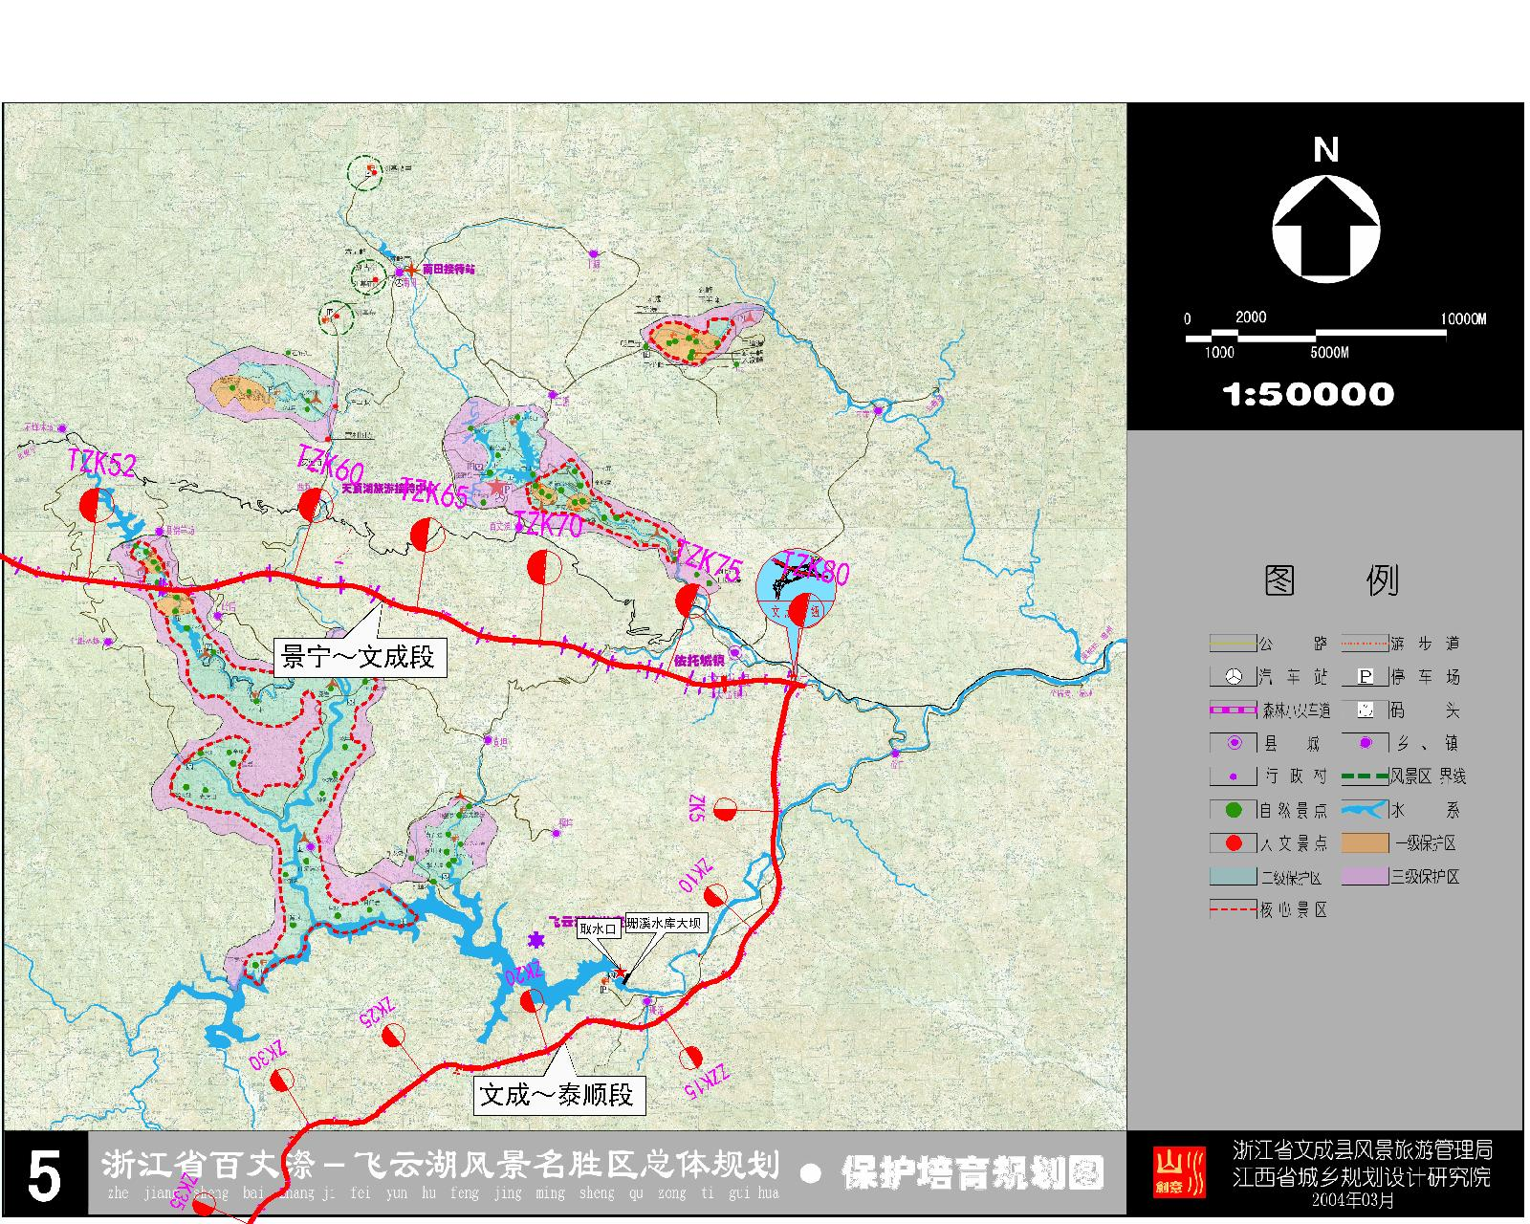

附图2：
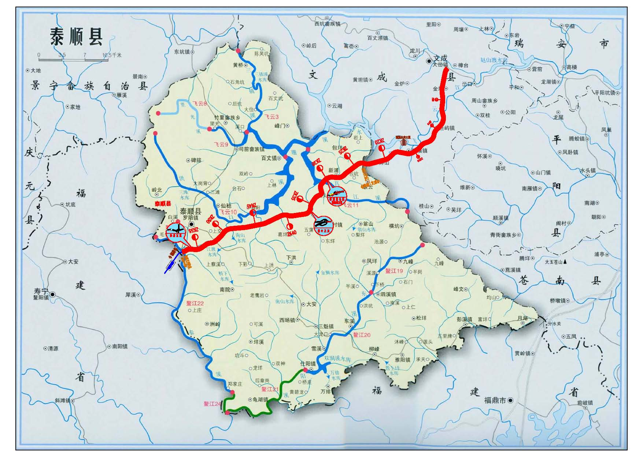
附图2（1）泰顺县水环境功能区划图

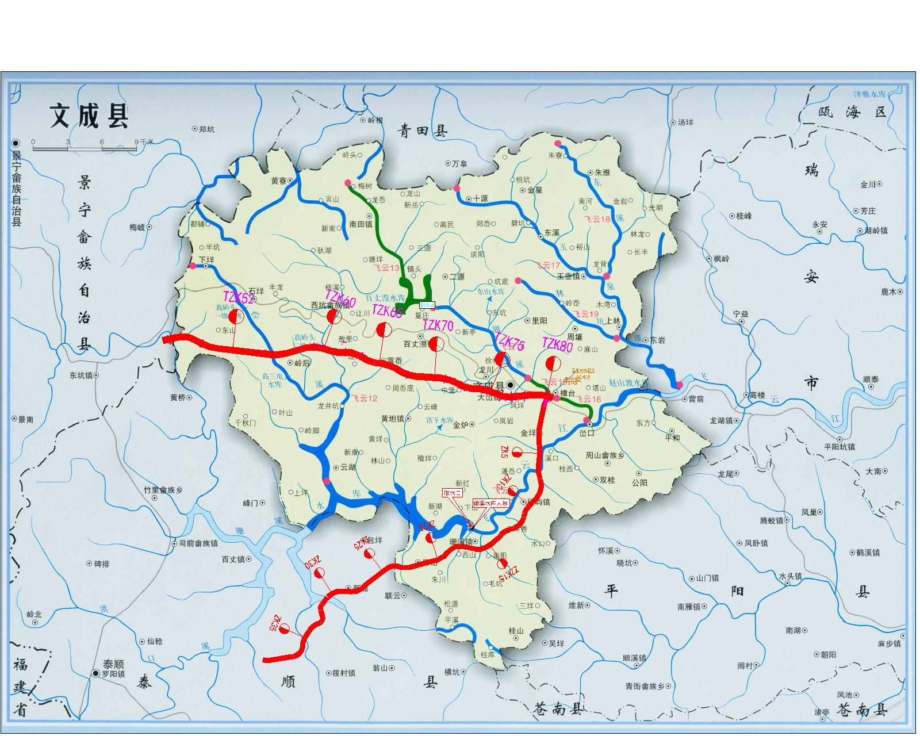
附图2（2）文成县水环境功能区划图
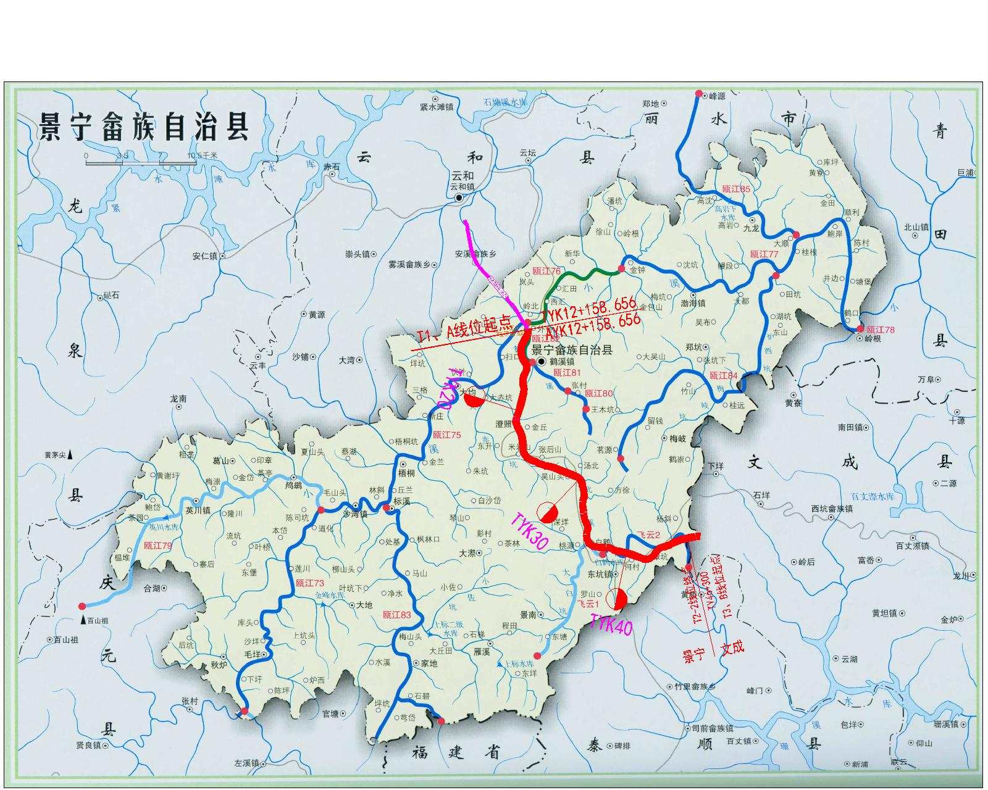
附图2(3) 景宁畲族自治县水环境功能区划图

附图3：
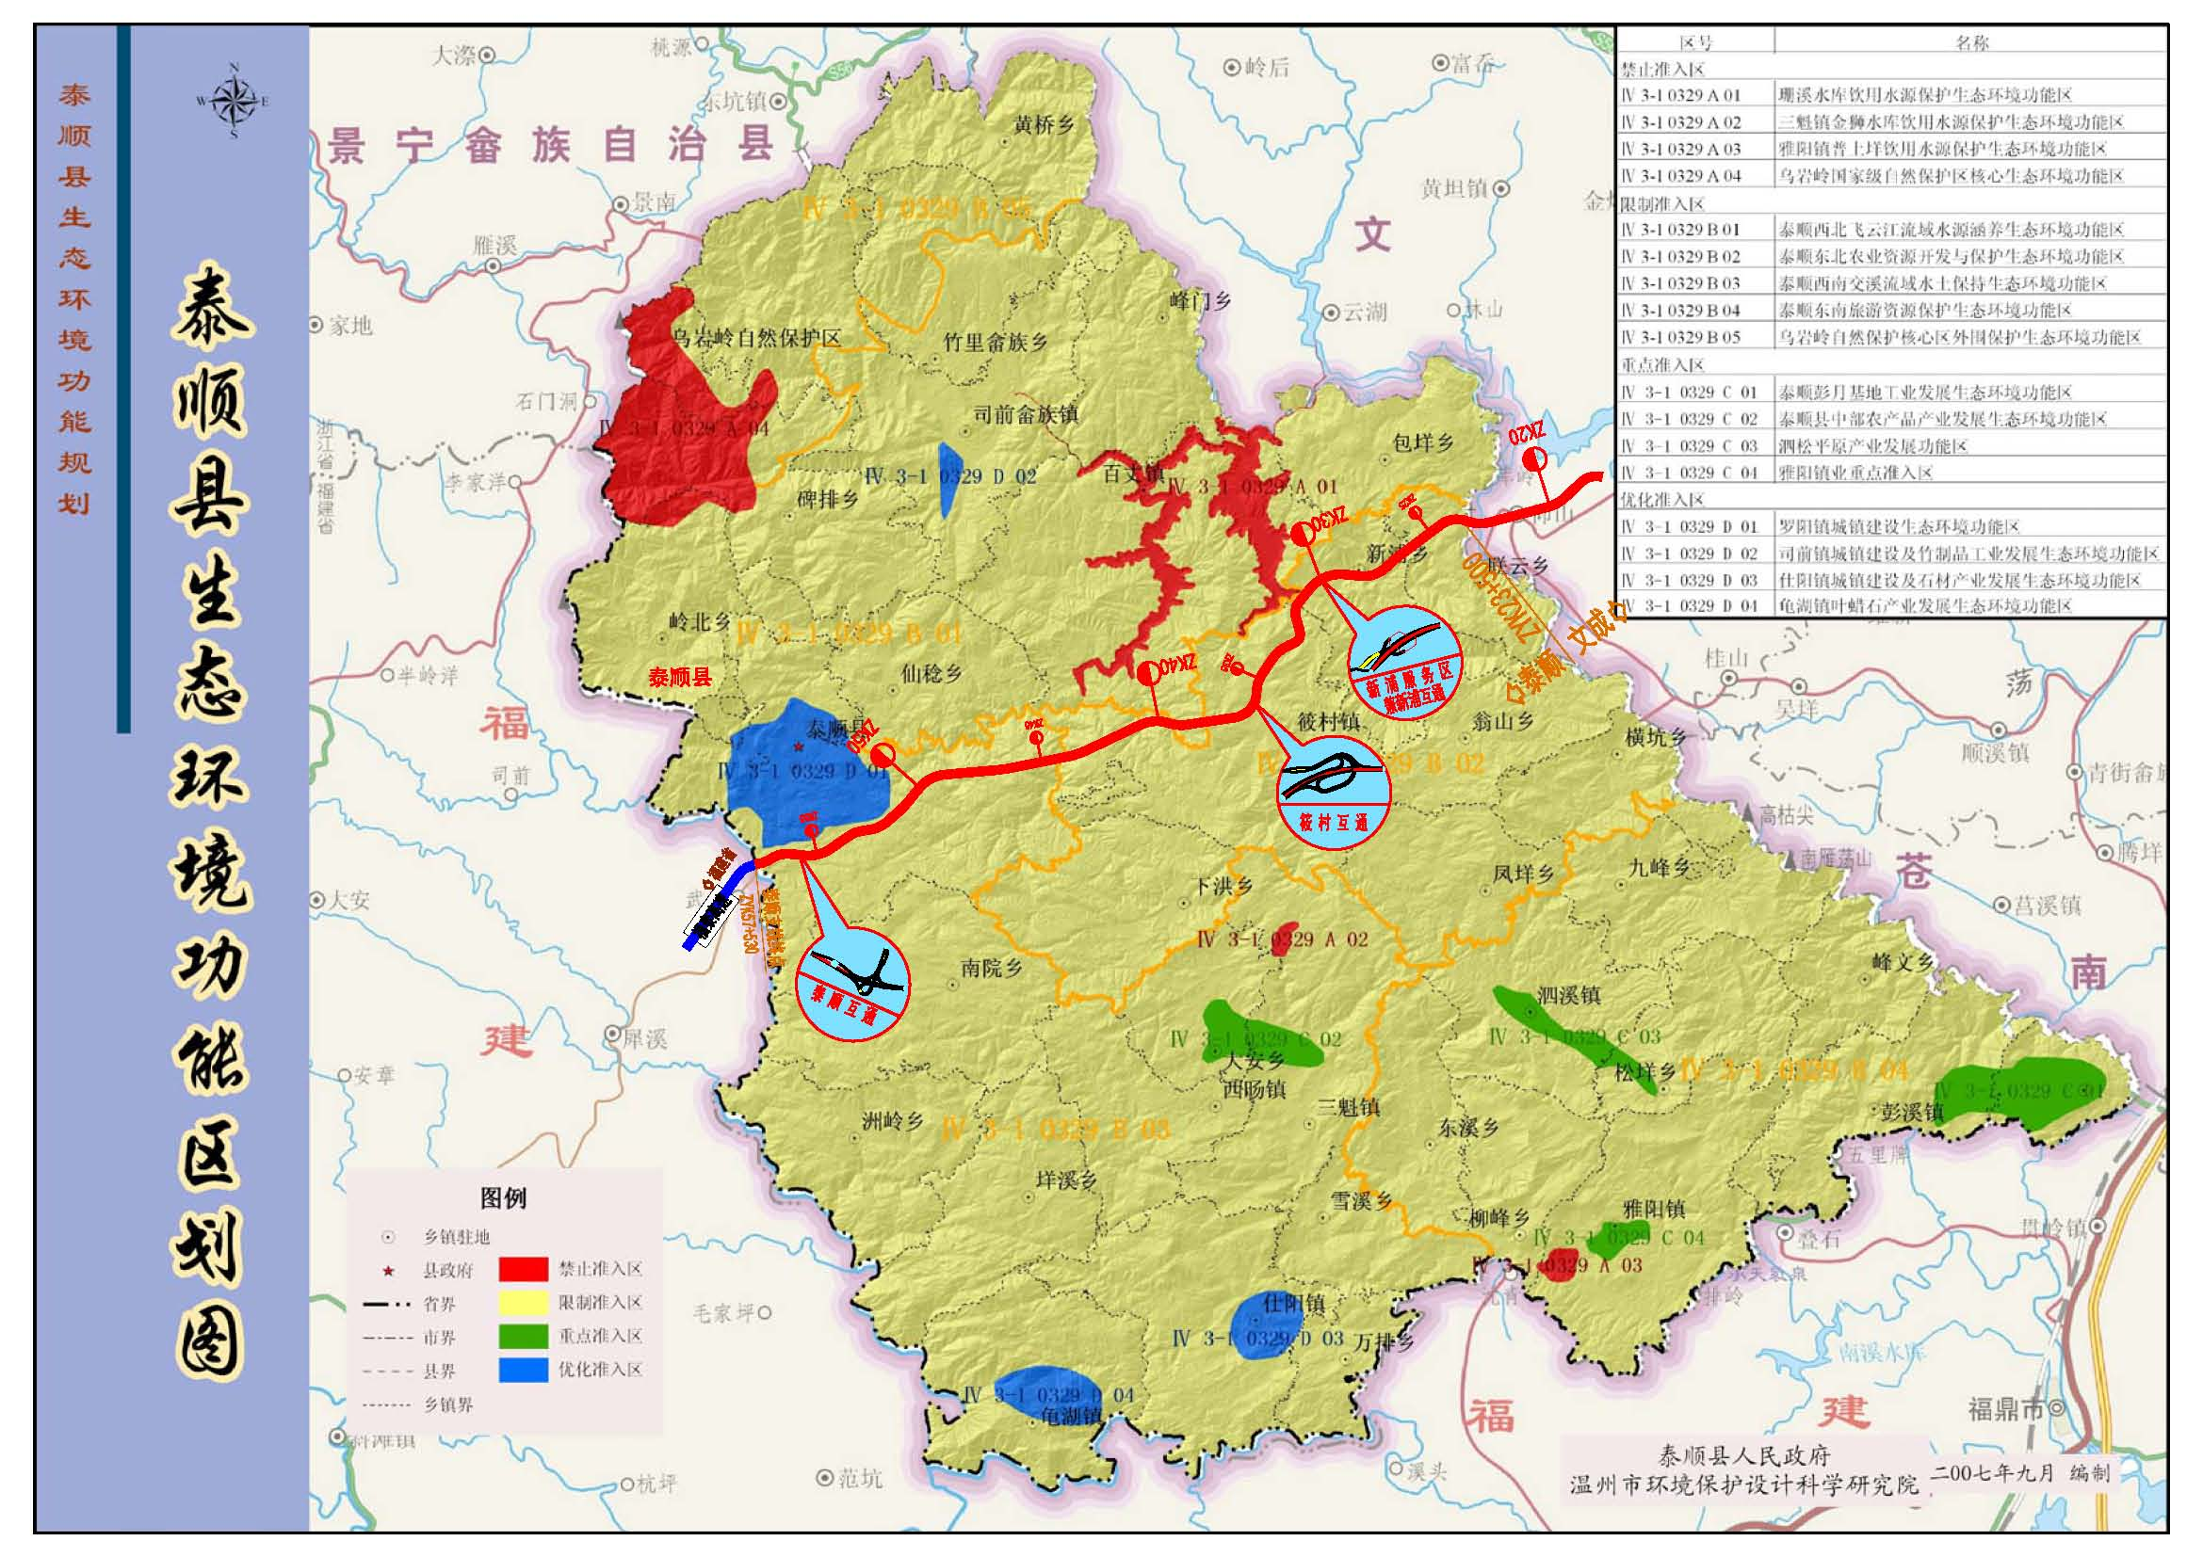
附图3(1) 泰顺县生态环境功能区划分图
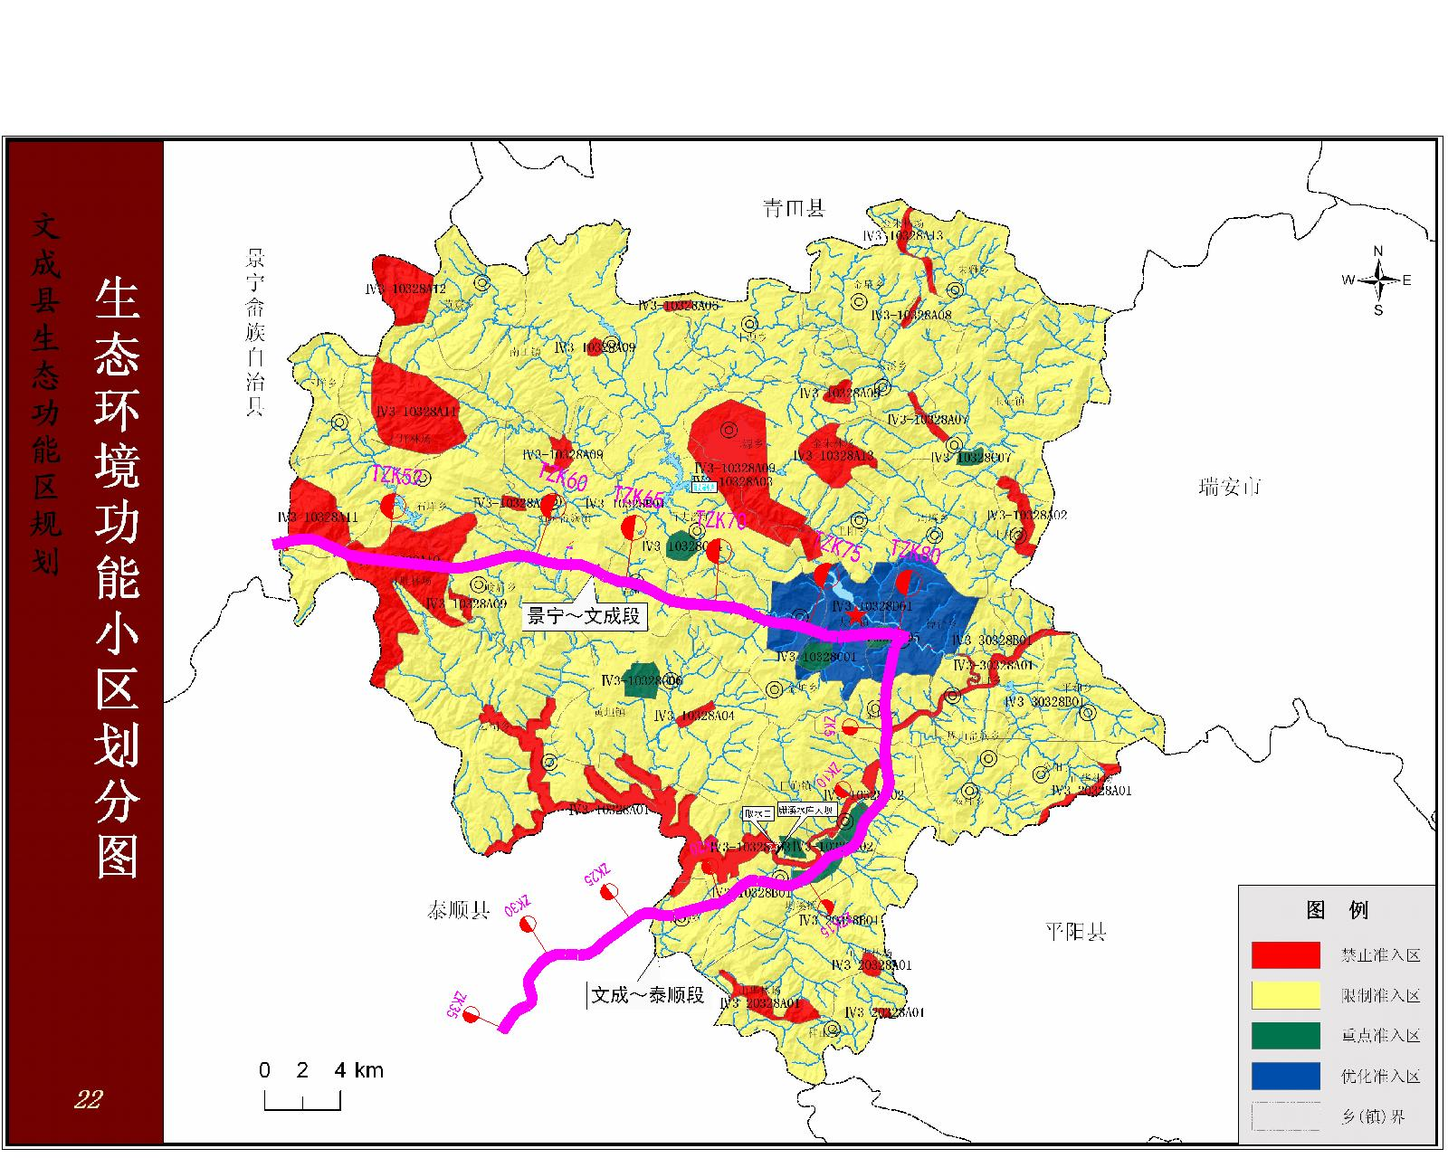
附图3(2) 文成县区生态环境功能区规划图

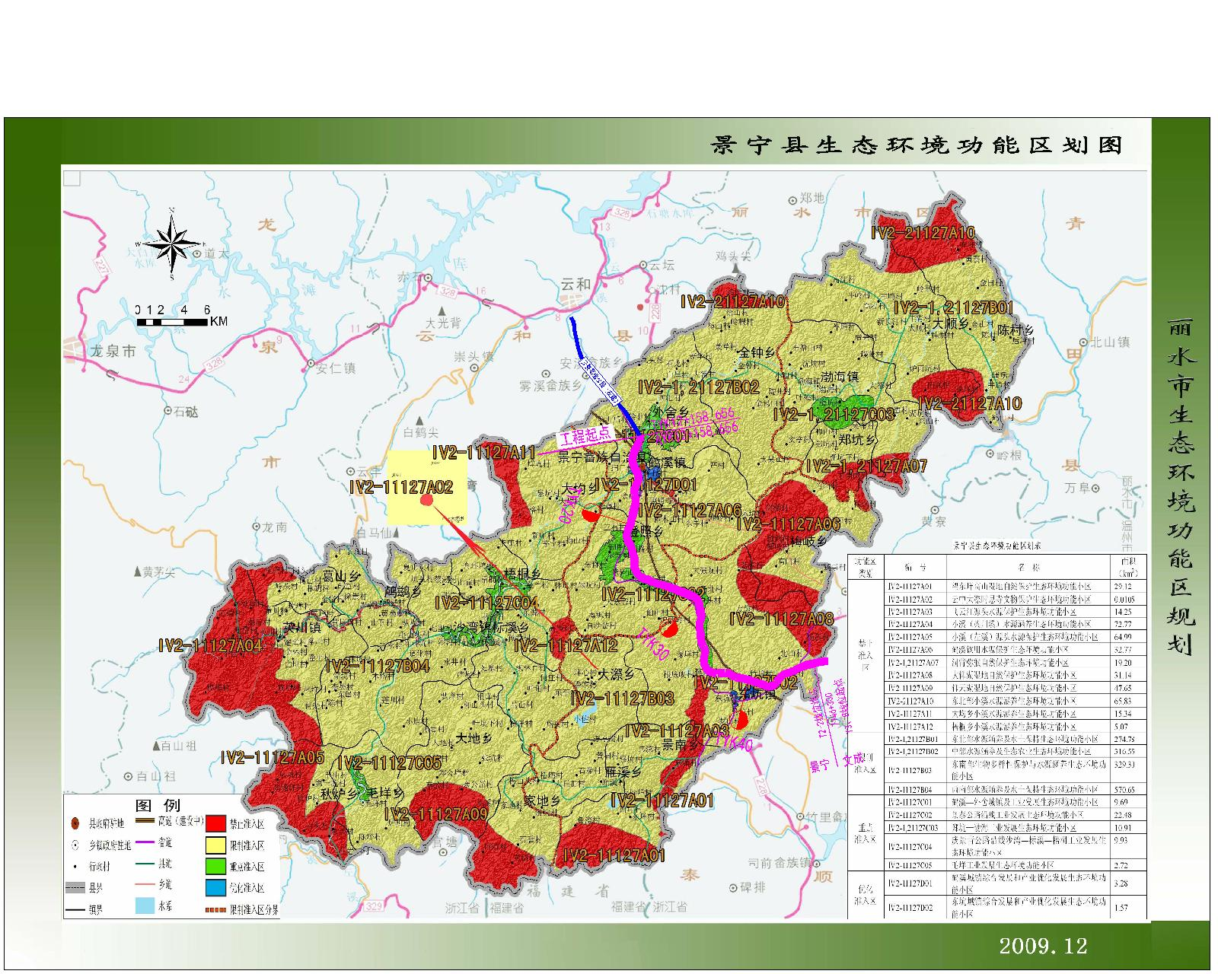
附图3(3) 景宁畲族自治县区生态环境功能区规划图

